BỘ GIÁO DỤC VÀ ĐÀO TẠO
TRƯỜNG ĐẠI HỌC KINH TẾ - KỸ THUẬT CÔNG NGHIỆP
KHOA CÔNG NGHỆ THÔNG TIN

───────────────

ĐỒ ÁN TỐT NGHIỆP

ĐỀ TÀI:
XÂY DỰNG HỆ THỐNG QUẢN LÝ SINH VIÊN
CHO CỐ VẤN HỌC TẬP

Ngành: Công nghệ thông tin

Sinh viên thực hiện: [Họ và tên sinh viên]
Mã sinh viên: [Mã SV]
Lớp: [Tên lớp]
Giảng viên hướng dẫn: [Họ và tên GVHD]

Hà Nội, 2025

LỜI CAM ĐOAN

Em xin cam đoan đồ án tốt nghiệp với đề tài "Xây dựng hệ thống quản lý sinh viên cho cố vấn học tập" là công trình nghiên cứu của riêng em dưới sự hướng dẫn của giảng viên hướng dẫn. Các nội dung nghiên cứu và kết quả trong đồ án này là trung thực và chưa từng được công bố trong bất kỳ công trình nghiên cứu nào trước đây.
Các tài liệu tham khảo đã được trích dẫn đầy đủ và rõ ràng. Mọi sự sao chép không hợp lệ, vi phạm quy chế của nhà trường, em xin hoàn toàn chịu trách nhiệm.
Trong quá trình thực hiện đồ án, em đã tham khảo các tài liệu chuyên ngành, sách giáo khoa và các nguồn tài liệu trực tuyến uy tín. Tất cả các nguồn tham khảo đều được ghi nhận trong phần tài liệu tham khảo của đồ án.
Em xin chịu hoàn toàn trách nhiệm về lời cam đoan này.

Hà Nội, ngày ... tháng ... năm 2025
Sinh viên thực hiện

[Họ và tên sinh viên]

LỜI CẢM ƠN

Trong suốt quá trình học tập và thực hiện đồ án tốt nghiệp, em đã nhận được rất nhiều sự giúp đỡ, hỗ trợ và động viên từ quý thầy cô, gia đình và bạn bè. Em xin bày tỏ lòng biết ơn chân thành đến tất cả mọi người.
Trước tiên, em xin gửi lời cảm ơn sâu sắc đến giảng viên hướng dẫn đã tận tình chỉ bảo, định hướng và hỗ trợ em trong suốt quá trình thực hiện đồ án. Những góp ý và nhận xét quý báu của thầy/cô đã giúp em hoàn thiện đồ án một cách tốt nhất.
Em xin chân thành cảm ơn Ban Giám hiệu Trường Đại học Kinh tế - Kỹ thuật Công nghiệp, quý thầy cô trong Khoa Công nghệ Thông tin đã tạo điều kiện thuận lợi cho em trong suốt quá trình học tập tại trường. Những kiến thức và kỹ năng mà em được trang bị là nền tảng vững chắc để em thực hiện đồ án này.
Em cũng xin gửi lời cảm ơn đến gia đình, bạn bè đã luôn bên cạnh động viên, khích lệ em trong suốt quá trình học tập và nghiên cứu. Sự ủng hộ tinh thần từ mọi người là nguồn động lực to lớn giúp em vượt qua những khó khăn trong quá trình thực hiện đồ án.
Mặc dù đã cố gắng hoàn thiện đồ án, nhưng do thời gian và kiến thức còn hạn chế nên không thể tránh khỏi những thiếu sót. Em rất mong nhận được sự góp ý và chỉ bảo thêm từ quý thầy cô để em có thể hoàn thiện hơn.
Em xin chân thành cảm ơn!

Hà Nội, ngày ... tháng ... năm 2025
Sinh viên thực hiện

[Họ và tên sinh viên]

MỤC LỤC

LỜI CAM ĐOAN i
LỜI CẢM ƠN ii
MỤC LỤC iii
DANH MỤC CÁC TỪ VIẾT TẮT v
DANH MỤC BẢNG BIỂU vi
DANH MỤC HÌNH VẼ vii
MỞ ĐẦU 1
CHƯƠNG 1. TỔNG QUAN VỀ ĐỀ TÀI 5
1.1. Giới thiệu bài toán quản lý sinh viên 5
1.2. Khảo sát hiện trạng 7
1.3. Phân tích yêu cầu hệ thống 9
1.4. Giải pháp đề xuất 12
CHƯƠNG 2. CƠ SỞ LÝ THUYẾT VÀ CÔNG NGHỆ 14
2.1. Kiến trúc ứng dụng web 14
2.2. Công nghệ Frontend 16
2.3. Công nghệ Backend 20
2.4. Cơ sở dữ liệu MongoDB 23
2.5. Giao tiếp thời gian thực với Socket.io 25
2.6. Xác thực với JSON Web Token 27
CHƯƠNG 3. PHÂN TÍCH VÀ THIẾT KẾ HỆ THỐNG 29
3.1. Kiến trúc tổng thể hệ thống 29
3.2. Phân tích các tác nhân 30
3.3. Biểu đồ Use Case 31
3.4. Đặc tả Use Case chi tiết 33
3.5. Biểu đồ hoạt động 37
3.6. Biểu đồ tuần tự 39
3.7. Thiết kế API RESTful 41
CHƯƠNG 4. THIẾT KẾ CƠ SỞ DỮ LIỆU 44
4.1. Lựa chọn hệ quản trị CSDL 44
4.2. Mô hình dữ liệu tổng quan 45
4.3. Chi tiết các Collection 46
4.4. Mối quan hệ giữa các Collection 52
4.5. Chỉ mục và ràng buộc 53
CHƯƠNG 5. XÂY DỰNG VÀ KIỂM THỬ 55
5.1. Môi trường phát triển 55
5.2. Cấu trúc mã nguồn 56
5.3. Xây dựng các module chức năng 57
5.4. Kiểm thử hệ thống 63
5.5. Triển khai ứng dụng 66
KẾT LUẬN VÀ HƯỚNG PHÁT TRIỂN 68
TÀI LIỆU THAM KHẢO 70
PHỤ LỤC 72

DANH MỤC CÁC TỪ VIẾT TẮT

Từ viết tắt | Tiếng Anh | Tiếng Việt
API | Application Programming Interface | Giao diện lập trình ứng dụng
CSDL | Database | Cơ sở dữ liệu
CVHT | Academic Advisor | Cố vấn học tập
CSS | Cascading Style Sheets | Ngôn ngữ định dạng trang web
DOM | Document Object Model | Mô hình đối tượng tài liệu
GPA | Grade Point Average | Điểm trung bình tích lũy
HTML | HyperText Markup Language | Ngôn ngữ đánh dấu siêu văn bản
HTTP | HyperText Transfer Protocol | Giao thức truyền tải siêu văn bản
JSON | JavaScript Object Notation | Ký pháp đối tượng JavaScript
JWT | JSON Web Token | Mã thông báo web JSON
MVC | Model-View-Controller | Mô hình kiến trúc phần mềm
NoSQL | Not Only SQL | Hệ CSDL phi quan hệ
ODM | Object Document Mapper | Ánh xạ đối tượng - tài liệu
REST | Representational State Transfer | Kiến trúc truyền trạng thái
SPA | Single Page Application | Ứng dụng trang đơn
SV | Student | Sinh viên
UI | User Interface | Giao diện người dùng
UX | User Experience | Trải nghiệm người dùng
URL | Uniform Resource Locator | Địa chỉ tài nguyên thống nhất
XLS | Excel Spreadsheet | Bảng tính Excel

DANH MỤC BẢNG BIỂU

Bảng 1.1. Bảng so sánh các hệ thống quản lý sinh viên hiện có
Bảng 1.2. Bảng yêu cầu chức năng của hệ thống
Bảng 1.3. Bảng yêu cầu phi chức năng của hệ thống
Bảng 2.1. Bảng so sánh MongoDB và MySQL
Bảng 3.1. Bảng mô tả các tác nhân hệ thống
Bảng 3.2. Đặc tả Use Case Đăng nhập
Bảng 3.3. Đặc tả Use Case Quản lý lớp học
Bảng 3.4. Đặc tả Use Case Quản lý điểm
Bảng 3.5. Đặc tả Use Case Nhắn tin
Bảng 3.6. Đặc tả Use Case Diễn đàn
Bảng 3.7. Bảng thiết kế API xác thực
Bảng 3.8. Bảng thiết kế API quản lý lớp học
Bảng 3.9. Bảng thiết kế API quản lý điểm
Bảng 3.10. Bảng thiết kế API nhắn tin
Bảng 3.11. Bảng thiết kế API diễn đàn
Bảng 4.1. Cấu trúc Collection User
Bảng 4.2. Cấu trúc Collection LoginInfo
Bảng 4.3. Cấu trúc Collection Class
Bảng 4.4. Cấu trúc Collection Chat
Bảng 4.5. Cấu trúc Collection Message
Bảng 4.6. Cấu trúc Collection Feed
Bảng 4.7. Cấu trúc Collection Post
Bảng 4.8. Cấu trúc Collection Comment
Bảng 4.9. Cấu trúc Collection Score
Bảng 4.10. Cấu trúc Collection ScoresTable
Bảng 4.11. Cấu trúc Collection Subject
Bảng 4.12. Cấu trúc Collection Semester
Bảng 5.1. Bảng công cụ và môi trường phát triển
Bảng 5.2. Bảng kiểm thử chức năng đăng nhập
Bảng 5.3. Bảng kiểm thử chức năng quản lý lớp
Bảng 5.4. Bảng kiểm thử chức năng quản lý điểm
Bảng 5.5. Bảng kiểm thử chức năng nhắn tin
Bảng 5.6. Bảng kiểm thử chức năng diễn đàn
Bảng 5.7. Bảng tổng hợp kết quả kiểm thử

DANH MỤC HÌNH VẼ

Hình 2.1. Mô hình kiến trúc Client-Server
Hình 2.2. Cơ chế hoạt động của Virtual DOM trong React
Hình 2.3. Mô hình quản lý state với Recoil
Hình 2.4. Kiến trúc Node.js Event Loop
Hình 2.5. Cấu trúc tài liệu MongoDB
Hình 2.6. Cơ chế giao tiếp WebSocket
Hình 2.7. Cấu trúc JSON Web Token
Hình 3.1. Kiến trúc tổng thể hệ thống
Hình 3.2. Biểu đồ Use Case tổng quan
Hình 3.3. Biểu đồ Use Case quản lý lớp học
Hình 3.4. Biểu đồ Use Case quản lý điểm
Hình 3.5. Biểu đồ hoạt động đăng nhập
Hình 3.6. Biểu đồ hoạt động quản lý điểm
Hình 3.7. Biểu đồ hoạt động nhắn tin
Hình 3.8. Biểu đồ tuần tự đăng nhập
Hình 3.9. Biểu đồ tuần tự gửi tin nhắn thời gian thực
Hình 3.10. Biểu đồ tuần tự đăng bài viết
Hình 4.1. Sơ đồ mối quan hệ giữa các Collection
Hình 5.1. Giao diện đăng nhập
Hình 5.2. Giao diện trang chủ giảng viên
Hình 5.3. Giao diện trang chủ sinh viên
Hình 5.4. Giao diện Dashboard thống kê
Hình 5.5. Giao diện quản lý điểm
Hình 5.6. Giao diện nhắn tin thời gian thực
Hình 5.7. Giao diện diễn đàn lớp học
Hình 5.8. Giao diện hồ sơ cá nhân
Hình 5.9. Giao diện chọn lớp học
Hình 5.10. Giao diện quản trị cơ sở dữ liệu

MỞ ĐẦU
1. Lý do chọn đề tài
Trong bối cảnh chuyển đổi số đang diễn ra mạnh mẽ trong lĩnh vực giáo dục đại học tại Việt Nam, việc ứng dụng công nghệ thông tin vào công tác quản lý sinh viên ngày càng trở nên cấp thiết. Các trường đại học đang đối mặt với thách thức quản lý một lượng lớn sinh viên với nhiều thông tin đa dạng bao gồm thông tin cá nhân, kết quả học tập, tình trạng đóng học phí và nhiều dữ liệu khác. Phương pháp quản lý truyền thống dựa trên giấy tờ và bảng tính Excel đã bộc lộ nhiều hạn chế về tốc độ xử lý, khả năng tra cứu và tính chính xác của dữ liệu.
Cố vấn học tập (CVHT) đóng vai trò quan trọng trong hệ thống giáo dục đại học. CVHT có nhiệm vụ tư vấn, hỗ trợ sinh viên trong quá trình học tập, theo dõi tiến trình học tập, cảnh báo học vụ và hỗ trợ sinh viên giải quyết các vấn đề phát sinh. Tuy nhiên, với số lượng sinh viên được giao quản lý ngày càng tăng, việc theo dõi và quản lý thông tin sinh viên một cách thủ công gặp rất nhiều khó khăn. CVHT thường phải dành nhiều thời gian cho các công việc hành chính thay vì tập trung vào hoạt động tư vấn và hỗ trợ sinh viên.
Bên cạnh đó, nhu cầu giao tiếp giữa CVHT và sinh viên cũng đòi hỏi một kênh liên lạc nhanh chóng và hiệu quả. Các phương thức liên lạc truyền thống như email hay tin nhắn điện thoại không đáp ứng được yêu cầu về tính tức thời và khả năng quản lý nội dung trao đổi. Việc xây dựng một hệ thống tích hợp cả chức năng quản lý và giao tiếp sẽ giúp nâng cao hiệu quả hoạt động của CVHT.
Xuất phát từ thực tế trên, em đã chọn đề tài "Xây dựng hệ thống quản lý sinh viên cho cố vấn học tập" nhằm xây dựng một ứng dụng web toàn diện, hỗ trợ CVHT trong việc quản lý thông tin sinh viên, theo dõi kết quả học tập, giao tiếp trực tuyến và chia sẻ thông tin qua diễn đàn lớp học.
2. Mục tiêu nghiên cứu
Đồ án hướng đến các mục tiêu cụ thể sau đây:
- Nghiên cứu và phân tích các yêu cầu thực tế của công tác quản lý sinh viên dưới góc độ của cố vấn học tập, từ đó xác định các chức năng cần thiết cho hệ thống.
- Thiết kế và xây dựng một ứng dụng web hoàn chỉnh với các chức năng chính bao gồm: quản lý thông tin sinh viên, quản lý lớp học, quản lý điểm số, nhắn tin thời gian thực, diễn đàn lớp học và dashboard thống kê.
- Áp dụng các công nghệ web hiện đại bao gồm React.js, Node.js, Express.js, MongoDB và Socket.io để xây dựng hệ thống có hiệu năng cao, đáp ứng tốt yêu cầu giao tiếp thời gian thực.
- Xây dựng giao diện người dùng thân thiện, dễ sử dụng, phù hợp với đối tượng người dùng là giảng viên và sinh viên Việt Nam.
- Triển khai hệ thống phân quyền người dùng với ba vai trò: sinh viên, cố vấn học tập (giảng viên) và quản trị viên, đảm bảo tính bảo mật và an toàn dữ liệu.
3. Đối tượng và phạm vi nghiên cứu
Đối tượng nghiên cứu của đồ án bao gồm quy trình quản lý sinh viên trong môi trường đại học, các công nghệ phát triển web hiện đại và mô hình tương tác giữa cố vấn học tập với sinh viên. Cụ thể, đồ án tập trung nghiên cứu các vấn đề sau: quy trình quản lý thông tin cá nhân và kết quả học tập của sinh viên, cơ chế giao tiếp thời gian thực trong ứng dụng web, kiến trúc ứng dụng web dạng Single Page Application (SPA) và cơ sở dữ liệu NoSQL.
Phạm vi nghiên cứu bao gồm: xây dựng hệ thống quản lý sinh viên ở mức ứng dụng web, triển khai trên môi trường localhost phục vụ mục đích học tập và demo. Hệ thống hỗ trợ các tác nhân chính gồm sinh viên, cố vấn học tập và quản trị viên với các chức năng tương ứng với từng vai trò.
4. Phương pháp nghiên cứu
Đồ án sử dụng kết hợp nhiều phương pháp nghiên cứu bao gồm:
- Phương pháp nghiên cứu tài liệu: Tìm hiểu và tổng hợp các tài liệu chuyên ngành về công nghệ web, kiến trúc phần mềm, cơ sở dữ liệu NoSQL và các framework JavaScript hiện đại.
- Phương pháp phân tích và thiết kế hệ thống: Sử dụng ngôn ngữ mô hình hóa thống nhất UML để phân tích yêu cầu, thiết kế use case, biểu đồ hoạt động, biểu đồ tuần tự và thiết kế cơ sở dữ liệu.
- Phương pháp thực nghiệm: Triển khai hệ thống và tiến hành kiểm thử để đánh giá tính đúng đắn, hiệu năng và khả năng đáp ứng yêu cầu của hệ thống.
- Phương pháp khảo sát thực tế: Tìm hiểu quy trình quản lý sinh viên thực tế tại các trường đại học để xác định yêu cầu và đánh giá tính khả thi của giải pháp đề xuất.
5. Ý nghĩa khoa học và thực tiễn
Về mặt khoa học, đồ án góp phần nghiên cứu và ứng dụng các công nghệ web hiện đại vào lĩnh vực giáo dục. Việc kết hợp React.js, Node.js, MongoDB và Socket.io trong một hệ thống thống nhất thể hiện khả năng tích hợp công nghệ để giải quyết bài toán thực tế phức tạp. Đồ án cũng minh chứng cho việc áp dụng kiến trúc ứng dụng web phân tầng với cơ sở dữ liệu NoSQL trong bối cảnh hệ thống thông tin quản lý giáo dục.
Về mặt thực tiễn, hệ thống được xây dựng có thể ứng dụng trực tiếp vào hoạt động quản lý sinh viên của các cố vấn học tập, giúp tiết kiệm thời gian xử lý công việc hành chính, nâng cao hiệu quả giao tiếp với sinh viên và cung cấp cái nhìn tổng quan về tình hình học tập của lớp học thông qua dashboard thống kê.
6. Bố cục đồ án
Ngoài phần mở đầu và kết luận, đồ án được tổ chức thành 5 chương chính:
Chương 1 - Tổng quan về đề tài: Trình bày bài toán quản lý sinh viên, khảo sát hiện trạng, phân tích yêu cầu và đề xuất giải pháp.
Chương 2 - Cơ sở lý thuyết và công nghệ: Giới thiệu các kiến thức nền tảng về kiến trúc web, các công nghệ và framework được sử dụng trong hệ thống.
Chương 3 - Phân tích và thiết kế hệ thống: Phân tích các tác nhân, thiết kế use case, biểu đồ hoạt động, biểu đồ tuần tự và thiết kế API.
Chương 4 - Thiết kế cơ sở dữ liệu: Trình bày việc lựa chọn hệ quản trị CSDL, thiết kế chi tiết các collection và mối quan hệ giữa chúng.
Chương 5 - Xây dựng và kiểm thử: Trình bày quá trình xây dựng các module chức năng, kiểm thử và triển khai hệ thống.

CHƯƠNG 1. TỔNG QUAN VỀ ĐỀ TÀI
1.1. Giới thiệu bài toán quản lý sinh viên
Quản lý sinh viên là một trong những hoạt động cốt lõi của các trường đại học và cao đẳng. Bài toán quản lý sinh viên bao gồm nhiều khía cạnh khác nhau: quản lý thông tin cá nhân, theo dõi kết quả học tập, quản lý đăng ký môn học, theo dõi tình trạng học phí và nhiều hoạt động liên quan khác. Trong hệ thống giáo dục đại học Việt Nam, cố vấn học tập đóng vai trò trung tâm trong việc quản lý và hỗ trợ sinh viên.
Cố vấn học tập là giảng viên được phân công phụ trách một hoặc nhiều lớp sinh viên. Nhiệm vụ chính của CVHT bao gồm: tư vấn sinh viên về chương trình đào tạo, định hướng nghề nghiệp, theo dõi tiến trình học tập của từng sinh viên, cảnh báo học vụ đối với sinh viên có kết quả học tập yếu kém, hỗ trợ giải quyết các vấn đề phát sinh trong quá trình học tập và làm cầu nối giữa sinh viên với nhà trường.
Trong thực tế, CVHT phải quản lý một khối lượng thông tin rất lớn. Mỗi lớp học thường có từ 40 đến 60 sinh viên, và mỗi CVHT có thể phụ trách nhiều lớp. Với mỗi sinh viên, CVHT cần theo dõi các thông tin như: họ tên, mã sinh viên, ngày sinh, email, số điện thoại, số điện thoại phụ huynh, địa chỉ, kết quả học tập theo từng học kỳ bao gồm điểm từng môn và điểm trung bình tích lũy (GPA), tình trạng đóng học phí, tình trạng tín chỉ tích lũy và các trạng thái học tập khác.
Ngoài việc quản lý thông tin, CVHT cũng cần giao tiếp thường xuyên với sinh viên để thông báo các thông tin quan trọng, trả lời thắc mắc và tổ chức các hoạt động lớp. Việc giao tiếp này cần diễn ra nhanh chóng và thuận tiện cho cả hai bên. Một hệ thống tích hợp cả chức năng quản lý lẫn giao tiếp sẽ mang lại hiệu quả cao hơn so với việc sử dụng nhiều công cụ riêng lẻ.
1.2. Khảo sát hiện trạng
Hiện nay, công tác quản lý sinh viên tại nhiều trường đại học ở Việt Nam vẫn được thực hiện bằng các phương pháp thủ công hoặc bán tự động. Cụ thể, các phương pháp phổ biến bao gồm:
Phương pháp sử dụng giấy tờ và sổ sách: CVHT sử dụng sổ ghi chép, danh sách sinh viên in trên giấy và các biểu mẫu giấy để quản lý thông tin. Phương pháp này có ưu điểm là đơn giản, không yêu cầu kỹ năng công nghệ, nhưng gặp nhiều hạn chế: khó tra cứu, dễ thất lạc, không thể chia sẻ nhanh chóng và tốn nhiều thời gian cập nhật.
Phương pháp sử dụng bảng tính Excel: Đây là phương pháp phổ biến nhất hiện nay. CVHT sử dụng các file Excel để lưu trữ và quản lý thông tin sinh viên. Phương pháp này cho phép sắp xếp, lọc và tính toán tự động, nhưng vẫn tồn tại nhiều hạn chế: không hỗ trợ làm việc đồng thời nhiều người, khó đồng bộ dữ liệu, không có cơ chế phân quyền, không tích hợp chức năng giao tiếp và giao diện không thân thiện với người dùng không chuyên công nghệ.
Phương pháp sử dụng email và mạng xã hội: Việc giao tiếp giữa CVHT và sinh viên chủ yếu thông qua email, nhóm Facebook hoặc Zalo. Các kênh giao tiếp này không được tích hợp với hệ thống quản lý, dẫn đến việc thông tin bị phân tán, khó theo dõi lịch sử trao đổi và không đảm bảo tính riêng tư của dữ liệu.
Một số hệ thống quản lý sinh viên hiện có trên thị trường như hệ thống quản lý đào tạo của các trường đại học thường là những hệ thống lớn, phức tạp, tập trung vào quản lý ở cấp trường hoặc cấp khoa, chưa đáp ứng được nhu cầu quản lý ở cấp lớp của CVHT. Các hệ thống này thường không có chức năng giao tiếp trực tiếp giữa CVHT và sinh viên, không có diễn đàn lớp học và giao diện sử dụng phức tạp.
Bảng 1.1. So sánh các phương pháp quản lý sinh viên hiện có
Tiêu chí | Sổ sách/Giấy tờ | Excel | Hệ thống đề xuất
Quản lý thông tin SV | Cơ bản | Tốt | Rất tốt
Quản lý điểm số | Thủ công | Bán tự động | Tự động
Giao tiếp thời gian thực | Không | Không | Có (Socket.io)
Diễn đàn lớp học | Không | Không | Có
Dashboard thống kê | Không | Hạn chế | Có
Import/Export dữ liệu | Không | Có | Có (CSV, XLS)
Phân quyền người dùng | Không | Không | Có
Truy cập từ xa | Không | Hạn chế | Có (Web)
Bảo mật dữ liệu | Thấp | Trung bình | Cao (JWT)

1.3. Phân tích yêu cầu hệ thống
1.3.1. Yêu cầu chức năng
Dựa trên khảo sát thực tế và phân tích nhu cầu của cố vấn học tập, hệ thống cần đáp ứng các yêu cầu chức năng được trình bày trong bảng sau:
Bảng 1.2. Yêu cầu chức năng của hệ thống
STT | Yêu cầu | Mô tả chi tiết | Đối tượng
1 | Đăng nhập/Đăng xuất | Xác thực người dùng bằng VNU ID và mật khẩu, hỗ trợ khôi phục mật khẩu qua email | Tất cả
2 | Quản lý lớp học | Tạo lớp, thêm/xóa sinh viên, import danh sách lớp từ file CSV | CVHT
3 | Quản lý thông tin SV | Xem, sửa thông tin cá nhân sinh viên, tìm kiếm sinh viên | CVHT, SV
4 | Quản lý điểm số | Nhập điểm, import điểm từ CSV, xem bảng điểm, tải xuống bảng điểm XLS | CVHT
5 | Xem điểm cá nhân | Sinh viên xem điểm các môn học theo học kỳ | SV
6 | Nhắn tin thời gian thực | Gửi/nhận tin nhắn trực tiếp, danh sách hội thoại, tìm kiếm liên hệ | Tất cả
7 | Diễn đàn lớp học | Đăng bài, bình luận, thích bài viết trong diễn đàn lớp | Tất cả
8 | Dashboard thống kê | Hiển thị thống kê số lượng SV, GPA, trạng thái học tập | CVHT
9 | Hồ sơ cá nhân | Xem và cập nhật thông tin cá nhân, đổi mật khẩu | Tất cả
10 | Quản trị CSDL | Import danh sách SV, GV, môn học, học kỳ từ file CSV/XLS | Admin
11 | Thông báo thời gian thực | Nhận thông báo bài viết mới, bình luận mới qua Socket.io | Tất cả

1.3.2. Yêu cầu phi chức năng
Bảng 1.3. Yêu cầu phi chức năng của hệ thống
STT | Yêu cầu | Mô tả
1 | Hiệu năng | Hệ thống phải phản hồi nhanh, thời gian tải trang dưới 3 giây, tin nhắn gửi/nhận dưới 1 giây
2 | Bảo mật | Mã hóa mật khẩu, xác thực JWT, phân quyền truy cập theo vai trò
3 | Khả năng sử dụng | Giao diện thân thiện, dễ sử dụng, hỗ trợ ngôn ngữ tiếng Việt
4 | Khả năng mở rộng | Kiến trúc modular, dễ dàng thêm chức năng mới
5 | Tương thích | Hoạt động tốt trên các trình duyệt phổ biến: Chrome, Firefox, Edge
6 | Độ tin cậy | Dữ liệu được lưu trữ nhất quán trên MongoDB, có cơ chế xử lý lỗi

1.4. Giải pháp đề xuất
Trên cơ sở phân tích hiện trạng và yêu cầu hệ thống, đồ án đề xuất xây dựng một hệ thống quản lý sinh viên dạng ứng dụng web với các đặc điểm nổi bật sau:
Thứ nhất, hệ thống được xây dựng theo kiến trúc Client-Server với frontend là ứng dụng Single Page Application (SPA) sử dụng React.js và backend là RESTful API server sử dụng Express.js. Kiến trúc này cho phép tách biệt logic trình bày và logic xử lý nghiệp vụ, dễ dàng bảo trì và mở rộng.
Thứ hai, hệ thống sử dụng cơ sở dữ liệu MongoDB - một hệ quản trị CSDL NoSQL hướng tài liệu. MongoDB phù hợp với bài toán quản lý sinh viên vì schema linh hoạt, cho phép lưu trữ dữ liệu có cấu trúc đa dạng và hỗ trợ tốt cho các truy vấn phức tạp trên dữ liệu dạng lồng nhau.
Thứ ba, hệ thống tích hợp chức năng giao tiếp thời gian thực sử dụng Socket.io. Công nghệ này cho phép gửi và nhận tin nhắn tức thì giữa CVHT và sinh viên, đồng thời hỗ trợ thông báo thời gian thực khi có bài viết mới hoặc bình luận mới trên diễn đàn lớp học.
Thứ tư, hệ thống hỗ trợ import và export dữ liệu hàng loạt qua file CSV và XLS, giúp CVHT dễ dàng cập nhật dữ liệu từ các nguồn khác và xuất báo cáo khi cần thiết. Đây là tính năng thiết thực giúp tiết kiệm đáng kể thời gian nhập liệu.
Thứ năm, hệ thống triển khai cơ chế xác thực và phân quyền dựa trên JSON Web Token (JWT) với ba vai trò: sinh viên, cố vấn học tập và quản trị viên. Mỗi vai trò được phép truy cập các chức năng tương ứng, đảm bảo tính bảo mật và toàn vẹn dữ liệu.
Với giải pháp đề xuất trên, hệ thống không chỉ giải quyết bài toán quản lý thông tin mà còn cung cấp môi trường giao tiếp tích hợp, tạo thành một nền tảng toàn diện phục vụ hoạt động của cố vấn học tập.

CHƯƠNG 2. CƠ SỞ LÝ THUYẾT VÀ CÔNG NGHỆ
2.1. Kiến trúc ứng dụng web
2.1.1. Mô hình Client-Server
Mô hình Client-Server là kiến trúc phần mềm trong đó hệ thống được chia thành hai phần: client (máy khách) và server (máy chủ). Client là phần giao diện người dùng chạy trên trình duyệt web, chịu trách nhiệm hiển thị thông tin và thu thập dữ liệu từ người dùng. Server là phần xử lý nghiệp vụ, quản lý dữ liệu và cung cấp dịch vụ cho client thông qua giao thức HTTP.
Trong hệ thống quản lý sinh viên, client được xây dựng bằng React.js chạy trên trình duyệt, giao tiếp với server thông qua RESTful API. Server được xây dựng bằng Express.js, xử lý các yêu cầu từ client, thao tác với cơ sở dữ liệu MongoDB và trả về kết quả dưới dạng JSON. Ngoài giao tiếp HTTP, hệ thống còn sử dụng WebSocket thông qua Socket.io để hỗ trợ giao tiếp hai chiều thời gian thực cho chức năng nhắn tin và thông báo.
2.1.2. RESTful API
REST (Representational State Transfer) là một phong cách kiến trúc phần mềm cho hệ thống phân tán. RESTful API là giao diện lập trình ứng dụng tuân theo các nguyên tắc REST, sử dụng các phương thức HTTP tiêu chuẩn (GET, POST, PUT, DELETE) để thao tác với tài nguyên. Mỗi tài nguyên được xác định bằng một URL duy nhất và dữ liệu trao đổi thường ở định dạng JSON.
Các nguyên tắc chính của REST bao gồm: Stateless (không lưu trạng thái) - mỗi yêu cầu từ client phải chứa đầy đủ thông tin để server xử lý; Uniform Interface (giao diện thống nhất) - sử dụng các phương thức HTTP chuẩn; Client-Server Separation (tách biệt client-server) - client và server phát triển độc lập; và Cacheable (có thể cache) - phản hồi có thể được lưu tạm để cải thiện hiệu năng.
Trong hệ thống này, tất cả các API endpoint được thiết kế theo chuẩn RESTful với cấu trúc URL rõ ràng. Ví dụ: GET /api/classes/me để lấy danh sách lớp, POST /api/classes/create để tạo lớp mới, GET /api/scores/:userId để lấy bảng điểm sinh viên. Dữ liệu trao đổi giữa client và server hoàn toàn ở dạng JSON.
2.1.3. WebSocket và giao tiếp thời gian thực
WebSocket là giao thức truyền thông cho phép thiết lập kênh giao tiếp hai chiều (full-duplex) giữa client và server trên một kết nối TCP duy nhất. Khác với HTTP truyền thống theo mô hình request-response, WebSocket cho phép server chủ động gửi dữ liệu đến client mà không cần client gửi yêu cầu trước. Điều này rất phù hợp cho các ứng dụng cần cập nhật dữ liệu theo thời gian thực như chat, thông báo và cập nhật trạng thái.
Quy trình thiết lập kết nối WebSocket bắt đầu bằng một HTTP handshake, sau đó nâng cấp (upgrade) lên kết nối WebSocket. Sau khi kết nối được thiết lập, cả client và server đều có thể gửi dữ liệu bất kỳ lúc nào thông qua cùng một kết nối. Kết nối này được duy trì cho đến khi một trong hai bên đóng kết nối. So với kỹ thuật long polling hay server-sent events, WebSocket tiết kiệm tài nguyên hơn và cung cấp độ trễ thấp hơn.
2.2. Công nghệ Frontend
2.2.1. React.js
React.js là thư viện JavaScript mã nguồn mở được phát triển bởi Facebook (nay là Meta), ra mắt vào năm 2013. React được thiết kế để xây dựng giao diện người dùng (UI) cho các ứng dụng web, đặc biệt là các ứng dụng Single Page Application (SPA). Tính đến thời điểm hiện tại, React là thư viện frontend phổ biến nhất thế giới với hơn 200.000 sao trên GitHub.
Các khái niệm cốt lõi của React bao gồm:
Component (Thành phần): React xây dựng giao diện từ các thành phần độc lập, có thể tái sử dụng. Mỗi component quản lý state và logic riêng, nhận dữ liệu đầu vào qua props và trả về phần tử React mô tả giao diện. Component có thể lồng nhau, tạo thành cây component phức tạp. Trong hệ thống quản lý sinh viên, các component chính bao gồm: Login, Home, Dashboard, Chat, Feed, StudentInfoList, StudentScoreList, Profile và ClassPicker.
Virtual DOM: React sử dụng Virtual DOM - một bản sao nhẹ của DOM thực - để tối ưu hóa hiệu năng cập nhật giao diện. Khi state thay đổi, React tạo Virtual DOM mới, so sánh với bản trước đó (quá trình diffing) và chỉ cập nhật những phần tử thực sự thay đổi trên DOM thật (quá trình reconciliation). Điều này giúp giảm đáng kể số lần thao tác DOM tốn kém, cải thiện hiệu năng ứng dụng.
JSX (JavaScript XML): JSX là phần mở rộng cú pháp cho JavaScript, cho phép viết mã HTML bên trong JavaScript. JSX được biên dịch thành các lời gọi React.createElement() bởi Babel trước khi chạy trên trình duyệt. JSX giúp mã nguồn trực quan và dễ đọc hơn khi xây dựng giao diện.
React Hooks: Được giới thiệu từ React 16.8, Hooks cho phép sử dụng state và các tính năng React khác trong function component mà không cần class component. Các hooks phổ biến nhất bao gồm useState (quản lý state), useEffect (xử lý side effects), useContext (truy cập context) và các custom hooks. Trong hệ thống này, hooks được sử dụng rộng rãi để quản lý form, xử lý API call và tương tác với Socket.io.
Hệ thống quản lý sinh viên sử dụng React phiên bản 17.0.2 với create-react-app làm công cụ khởi tạo project. Client chạy trên cổng 3000 trong môi trường phát triển và proxy các API request đến server Express.js trên cổng 8081.
2.2.2. Recoil - Quản lý trạng thái
Recoil là thư viện quản lý trạng thái (state management) dành cho React, được phát triển bởi Facebook. Recoil cung cấp một cách tiếp cận đơn giản và linh hoạt để quản lý shared state giữa các component mà không gặp phải các hạn chế của Context API hay sự phức tạp của Redux.
Hai khái niệm chính trong Recoil là Atom và Selector. Atom là đơn vị state nhỏ nhất, có thể được đọc và ghi từ bất kỳ component nào. Khi giá trị của atom thay đổi, tất cả component đăng ký (subscribe) atom đó sẽ tự động re-render. Selector là hàm thuần túy (pure function) tính toán dữ liệu phái sinh từ atom, tương tự computed property trong các framework khác.
Trong hệ thống quản lý sinh viên, Recoil được sử dụng để quản lý nhiều loại state khác nhau bao gồm: authAtom (trạng thái xác thực), classAtom (thông tin lớp học hiện tại), studentsAtom (danh sách sinh viên), scoreAtom (bảng điểm), feedPageAtom (dữ liệu diễn đàn), chatAtom (danh sách hội thoại), profileAtom (thông tin hồ sơ cá nhân), dashboardAtom (dữ liệu dashboard) và socketAtom (trạng thái kết nối Socket.io). Sử dụng Recoil giúp code gọn gàng, dễ hiểu và tránh được vấn đề prop drilling.
2.2.3. Ant Design
Ant Design là thư viện UI component dành cho React, được phát triển bởi Ant Financial (thuộc Alibaba Group). Ant Design cung cấp một bộ component phong phú, tuân theo nguyên tắc thiết kế nhất quán và chuyên nghiệp, phù hợp cho các ứng dụng enterprise. Thư viện hỗ trợ hệ thống thiết kế hoàn chỉnh bao gồm: typography, color system, layout grid, icons và hơn 60 component sẵn sàng sử dụng.
Các component Ant Design được sử dụng trong hệ thống bao gồm: Layout (bố cục trang), Menu (thanh điều hướng), Form (biểu mẫu), Input (ô nhập liệu), Button (nút bấm), Table (bảng dữ liệu), DatePicker (chọn ngày), Switch (công tắc), Avatar (ảnh đại diện), Drawer (ngăn kéo), Upload (tải file), Alert (thông báo) và nhiều component khác. Hệ thống sử dụng Ant Design phiên bản 4.16.13.
Ngoài Ant Design, hệ thống còn sử dụng Material UI (MUI) cho một số component bổ sung như LinearProgress (thanh tiến trình) và các icon. Recharts được sử dụng để vẽ biểu đồ thống kê trên Dashboard. Sự kết hợp các thư viện UI này giúp giao diện hệ thống vừa đẹp mắt vừa đáp ứng đầy đủ yêu cầu chức năng.
2.2.4. React Router
React Router là thư viện điều hướng (routing) phổ biến nhất dành cho React SPA. Trong ứng dụng SPA, toàn bộ ứng dụng chạy trên một trang HTML duy nhất, React Router quản lý việc hiển thị component tương ứng với URL trên thanh địa chỉ mà không cần tải lại trang.
Hệ thống sử dụng React Router DOM phiên bản 5.3.0 với các tính năng chính: BrowserRouter (quản lý lịch sử trình duyệt), Route (định nghĩa đường dẫn), Switch (chọn route phù hợp), Link (điều hướng không tải lại trang) và PrivateRoute (component tùy chỉnh bảo vệ các trang yêu cầu xác thực). PrivateRoute kiểm tra trạng thái xác thực từ authAtom và chuyển hướng người dùng đến trang đăng nhập nếu chưa xác thực.
2.3. Công nghệ Backend
2.3.1. Node.js
Node.js là môi trường runtime JavaScript mã nguồn mở, đa nền tảng, cho phép thực thi JavaScript bên ngoài trình duyệt web. Node.js được xây dựng trên V8 JavaScript engine của Google Chrome, nổi bật với mô hình I/O không đồng bộ (non-blocking I/O) và hướng sự kiện (event-driven), rất phù hợp cho các ứng dụng mạng thời gian thực có lượng truy cập lớn.
Kiến trúc Event Loop là trung tâm của Node.js. Event Loop cho phép Node.js xử lý hàng ngàn kết nối đồng thời trên một thread duy nhất bằng cách ủy quyền các tác vụ I/O (đọc file, truy vấn database, gọi API) cho hệ điều hành hoặc thread pool, sau đó tiếp tục xử lý các tác vụ khác mà không cần chờ đợi. Khi tác vụ I/O hoàn thành, callback tương ứng được đưa vào hàng đợi sự kiện (event queue) và được thực thi khi Event Loop quay lại.
Ưu điểm của Node.js cho hệ thống này bao gồm: sử dụng JavaScript thống nhất cho cả frontend và backend, hiệu năng cao với mô hình non-blocking I/O, hệ sinh thái npm phong phú với hơn 1 triệu package, cộng đồng lớn mạnh và hỗ trợ tốt cho WebSocket. Node.js đặc biệt phù hợp với hệ thống quản lý sinh viên vì hệ thống cần xử lý nhiều kết nối đồng thời cho chức năng chat thời gian thực.
2.3.2. Express.js
Express.js là framework web tối giản (minimalist) và linh hoạt dành cho Node.js, được sử dụng rộng rãi để xây dựng ứng dụng web và API. Express cung cấp các tính năng cốt lõi: hệ thống routing mạnh mẽ, middleware pipeline cho phép xử lý tuần tự các yêu cầu HTTP và tích hợp dễ dàng với các template engine và thư viện bên thứ ba.
Middleware là khái niệm quan trọng trong Express. Middleware là các hàm có quyền truy cập vào đối tượng request (req), response (res) và hàm next() trong chu trình request-response. Middleware có thể thực hiện nhiều tác vụ: thực thi mã, thay đổi đối tượng request/response, kết thúc chu trình request-response hoặc chuyển tiếp đến middleware tiếp theo.
Trong hệ thống quản lý sinh viên, Express.js server lắng nghe trên cổng 8081 và sử dụng nhiều middleware bao gồm: cookie-parser (phân tích cookie), express-fileupload (xử lý upload file với giới hạn 50MB), body-parser (phân tích body request), validateToken (xác thực JWT token) và các middleware nghiệp vụ cho từng nhóm chức năng. Hệ thống router được tổ chức thành các module riêng biệt: auth, user, class, chat, score, subject, semester, upload, public và admin.
2.3.3. Socket.io
Socket.io là thư viện JavaScript cho phép giao tiếp thời gian thực hai chiều giữa client và server. Socket.io được xây dựng trên nền WebSocket protocol nhưng cung cấp thêm nhiều tính năng: tự động fallback sang long-polling khi WebSocket không khả dụng, tự động kết nối lại khi mất kết nối, hỗ trợ namespace và room để phân nhóm kết nối, và broadcasting để gửi message đến nhiều client cùng lúc.
Trong hệ thống quản lý sinh viên, Socket.io server chạy trên cổng 5000, độc lập với HTTP server. Khi người dùng đăng nhập, client thiết lập kết nối WebSocket với token xác thực. Server xác thực token thông qua middleware checkTokenValid và checkLoginInfo, sau đó tự động join socket vào các room tương ứng với lớp học của người dùng. Cơ chế room cho phép broadcast thông báo đến tất cả thành viên trong lớp khi có bài viết mới, bình luận mới hoặc cập nhật bài viết.
Các sự kiện Socket.io trong hệ thống bao gồm: NewMessage (gửi và nhận tin nhắn trực tiếp), NewPost (thông báo bài viết mới trên diễn đàn), NewComment (thông báo bình luận mới), UpdatePost (cập nhật bài viết khi có lượt thích mới), connect (thiết lập kết nối) và disconnect (ngắt kết nối, dọn dẹp socket_id trong database).
2.4. Cơ sở dữ liệu MongoDB
2.4.1. Tổng quan về MongoDB
MongoDB là hệ quản trị cơ sở dữ liệu NoSQL hướng tài liệu (document-oriented), mã nguồn mở, được phát triển bởi MongoDB Inc. Thay vì lưu trữ dữ liệu trong các bảng với hàng và cột như cơ sở dữ liệu quan hệ truyền thống, MongoDB lưu trữ dữ liệu dưới dạng tài liệu (document) theo định dạng BSON (Binary JSON) trong các collection.
Các đặc điểm chính của MongoDB bao gồm: Schema linh hoạt - các tài liệu trong cùng collection không bắt buộc phải có cùng cấu trúc, cho phép thay đổi cấu trúc dữ liệu mà không cần migration phức tạp. Hỗ trợ tài liệu lồng nhau (embedded document) - cho phép lưu trữ dữ liệu có quan hệ trong cùng một tài liệu, giảm nhu cầu join. Horizontal scaling - MongoDB hỗ trợ sharding để phân tán dữ liệu trên nhiều server. Truy vấn mạnh mẽ - hỗ trợ truy vấn phức tạp, aggregation pipeline, text search và geospatial queries.
Bảng 2.1. So sánh MongoDB và MySQL
Tiêu chí | MongoDB | MySQL
Mô hình dữ liệu | Document (BSON) | Table (Row/Column)
Schema | Linh hoạt (Schemaless) | Cố định (Schema-based)
Ngôn ngữ truy vấn | MongoDB Query Language | SQL
Join | Hạn chế (dùng $lookup) | Mạnh (SQL JOIN)
Scaling | Horizontal (Sharding) | Vertical
Tốc độ ghi | Nhanh | Chậm hơn
Phù hợp với | Dữ liệu linh hoạt, real-time | Dữ liệu quan hệ phức tạp
Lưu trữ dạng lồng | Hỗ trợ tốt | Không hỗ trợ

2.4.2. Mongoose ODM
Mongoose là thư viện Object Document Mapper (ODM) dành cho MongoDB và Node.js. Mongoose cung cấp giải pháp dựa trên schema để mô hình hóa dữ liệu ứng dụng, bao gồm: type casting, validation, query building, business logic hooks và nhiều tính năng khác. Mongoose giúp lập trình viên làm việc với MongoDB một cách có cấu trúc và an toàn hơn.
Các khái niệm chính trong Mongoose gồm: Schema (định nghĩa cấu trúc tài liệu với kiểu dữ liệu, validation rules, default values), Model (class đại diện cho collection, cung cấp các phương thức CRUD), Document (instance của model, đại diện cho một tài liệu trong collection) và Middleware (pre/post hooks cho các thao tác save, validate, remove).
Trong hệ thống quản lý sinh viên, Mongoose phiên bản 6.0.8 được sử dụng để định nghĩa 12 schema tương ứng với 12 collection: User, LoginInfo, Class, Chat, Message, Feed, Post, Comment, Score, ScoresTable, Subject và Semester. Mỗi schema định nghĩa rõ ràng các trường dữ liệu, kiểu dữ liệu, ràng buộc unique, giá trị mặc định và reference đến các collection khác thông qua ObjectId.
2.5. Giao tiếp thời gian thực với Socket.io
Socket.io là nền tảng cho toàn bộ tính năng thời gian thực trong hệ thống. Kiến trúc Socket.io trong hệ thống được tổ chức thành nhiều lớp:
Lớp xác thực (Authentication Layer): Khi client thiết lập kết nối Socket.io, token JWT được gửi kèm trong handshake. Server sử dụng hai middleware xác thực: checkTokenValid để giải mã và xác thực JWT, và checkLoginInfo để tìm thông tin đăng nhập của người dùng trong database và cập nhật current_socket_id.
Lớp quản lý phòng (Room Management Layer): Sau khi xác thực thành công, server tự động join socket vào các room tương ứng. Nếu người dùng là giảng viên, socket được join vào tất cả các room lớp mà giảng viên phụ trách. Nếu là sinh viên, socket được join vào tất cả các room lớp mà sinh viên đang theo học. Mỗi room được đặt tên theo class_id, cho phép broadcast thông báo đến đúng nhóm người nhận.
Lớp xử lý sự kiện (Event Handler Layer): Bao gồm hai handler chính - HandleChatMessage xử lý tin nhắn trực tiếp giữa hai người dùng, và HandleNotification xử lý broadcast thông báo diễn đàn đến toàn bộ lớp. HandleChatMessage tạo tài liệu Message trong database, cập nhật hoặc tạo Chat room, và gửi tin nhắn đến socket_id của người nhận nếu họ đang online.
2.6. Xác thực với JSON Web Token
JSON Web Token (JWT) là tiêu chuẩn mở (RFC 7519) định nghĩa cách truyền thông tin an toàn giữa các bên dưới dạng JSON object. JWT thường được sử dụng cho mục đích xác thực (authentication) và ủy quyền (authorization) trong ứng dụng web.
Cấu trúc JWT gồm ba phần được phân tách bởi dấu chấm: Header (chứa thuật toán mã hóa và loại token), Payload (chứa các claims - thông tin về người dùng) và Signature (chữ ký được tạo từ header, payload và secret key). Cả ba phần đều được mã hóa Base64Url.
Quy trình xác thực JWT trong hệ thống diễn ra như sau: Người dùng gửi thông tin đăng nhập (VNU ID và mật khẩu) đến server. Server xác minh thông tin, nếu hợp lệ thì tạo JWT token với payload chứa user_id và thời điểm tạo, ký bằng secret key với thời hạn 2 ngày. Token được trả về cho client và lưu trong cookie. Với mỗi request tiếp theo, client gửi kèm token trong cookie. Server middleware validateToken giải mã token, xác minh chữ ký và kiểm tra token có tồn tại trong database (trường current_token của LoginInfo) để đảm bảo token chưa bị thu hồi.
Mật khẩu trong hệ thống được mã hóa bằng thuật toán SHA-256 trước khi lưu vào database. Khi người dùng đăng nhập, mật khẩu nhập vào được hash bằng SHA-256 và so khớp với giá trị đã lưu trong collection LoginInfo.
2.7. Các thư viện và công cụ hỗ trợ
Ngoài các công nghệ chính đã trình bày ở trên, hệ thống còn sử dụng nhiều thư viện hỗ trợ:
React Hook Form và Yup: React Hook Form là thư viện quản lý form trong React, giúp xây dựng form hiệu năng cao với ít re-render. Yup là thư viện validation schema, được tích hợp với React Hook Form thông qua @hookform/resolvers để validate dữ liệu form. Trong hệ thống, hai thư viện này được sử dụng cho form đăng nhập và form khôi phục mật khẩu.
Axios: Thư viện HTTP client dựa trên Promise, được sử dụng để gửi request từ React client đến Express server. Axios cung cấp các tính năng: interceptor (chặn request/response), timeout setting, automatic JSON transformation và hỗ trợ cancel request. Hệ thống xây dựng fetch-wrapper bao bọc Axios, tự động thêm token xác thực và xử lý các trường hợp lỗi (401, 403, token hết hạn).
Recharts: Thư viện vẽ biểu đồ (charting library) dành cho React, sử dụng D3.js bên dưới. Recharts được sử dụng trong Dashboard để hiển thị biểu đồ thống kê GPA và phân bố kết quả học tập của sinh viên.
csvtojson và json2xls: csvtojson chuyển đổi file CSV thành JSON array, được sử dụng khi import dữ liệu (danh sách sinh viên, giảng viên, môn học, điểm số). json2xls chuyển đổi JSON thành file Excel XLS, được sử dụng khi export bảng điểm lớp.
Nodemailer: Thư viện gửi email trong Node.js, được sử dụng cho chức năng khôi phục mật khẩu. Khi sinh viên quên mật khẩu, hệ thống tạo mật khẩu tạm thời và gửi qua email đã đăng ký thông qua SMTP Gmail.
Moment.js: Thư viện xử lý ngày giờ trong JavaScript, được sử dụng ở frontend để format và parse các giá trị ngày tháng (timestamp sang DD/MM/YYYY và ngược lại) trong form hồ sơ cá nhân và các chức năng liên quan đến thời gian.

CHƯƠNG 3. PHÂN TÍCH VÀ THIẾT KẾ HỆ THỐNG
3.1. Kiến trúc tổng thể hệ thống
Hệ thống quản lý sinh viên được thiết kế theo kiến trúc ba tầng (3-tier architecture) bao gồm: tầng trình bày (Presentation Layer), tầng logic nghiệp vụ (Business Logic Layer) và tầng dữ liệu (Data Layer).
Tầng trình bày (Frontend): Được xây dựng bằng React.js, chạy trên trình duyệt web của người dùng. Tầng này chịu trách nhiệm hiển thị giao diện, thu thập dữ liệu từ người dùng và gửi request đến server. Quản lý trạng thái ứng dụng bằng Recoil, điều hướng bằng React Router và giao diện sử dụng Ant Design. Client giao tiếp với server qua hai kênh: HTTP (RESTful API) cho các thao tác CRUD và WebSocket (Socket.io) cho giao tiếp thời gian thực.
Tầng logic nghiệp vụ (Backend): Được xây dựng bằng Express.js trên nền Node.js. Tầng này bao gồm HTTP server (cổng 8081) xử lý các API request và WebSocket server (cổng 5000) xử lý giao tiếp thời gian thực. Tầng nghiệp vụ được tổ chức thành các module middleware chuyên biệt: auth-middleware (xác thực), class-middleware (quản lý lớp), score-middleware (quản lý điểm), chat-middleware (nhắn tin), upload-middleware (tải file) và các middleware khác. Mỗi middleware xử lý logic nghiệp vụ tương ứng và tương tác với tầng dữ liệu qua Mongoose ODM.
Tầng dữ liệu (Database): Sử dụng MongoDB làm hệ quản trị CSDL, chạy trên localhost cổng 27017. Dữ liệu được tổ chức thành 12 collection với các schema được định nghĩa bởi Mongoose. Tầng dữ liệu đảm bảo tính nhất quán và toàn vẹn dữ liệu thông qua các ràng buộc schema, chỉ mục unique và reference giữa các collection.
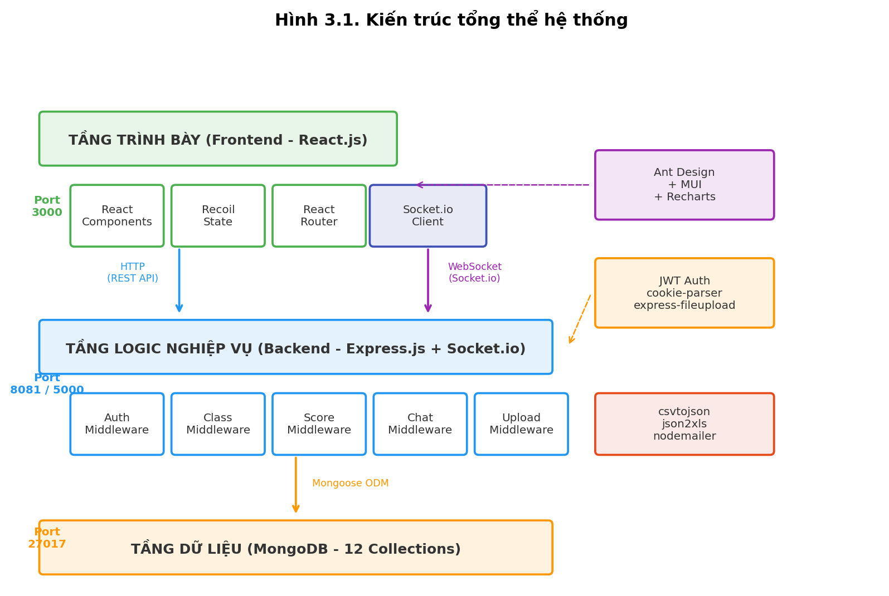
Hình 3.1. Kiến trúc tổng thể hệ thống
3.2. Phân tích các tác nhân
Hệ thống có ba tác nhân (actor) chính với các quyền hạn và chức năng khác nhau:
Bảng 3.1. Mô tả các tác nhân hệ thống
Tác nhân | Vai trò | Chức năng chính
Sinh viên  (Student) | Người dùng cuối, là đối tượng được quản lý | Xem thông tin cá nhân, xem điểm số, nhắn tin với CVHT, tham gia diễn đàn lớp, cập nhật hồ sơ
Cố vấn học tập  (Teacher) | Giảng viên phụ trách quản lý lớp sinh viên | Tạo/quản lý lớp, quản lý thông tin SV, nhập/xem/xuất điểm, nhắn tin, đăng bài diễn đàn, xem dashboard thống kê
Quản trị viên  (Admin) | Người quản lý hệ thống ở mức cao nhất | Import dữ liệu DSSV/DSCV/DSMH từ file, quản lý tài khoản người dùng, truy cập tất cả chức năng

3.3. Biểu đồ Use Case
3.3.1. Use Case tổng quan
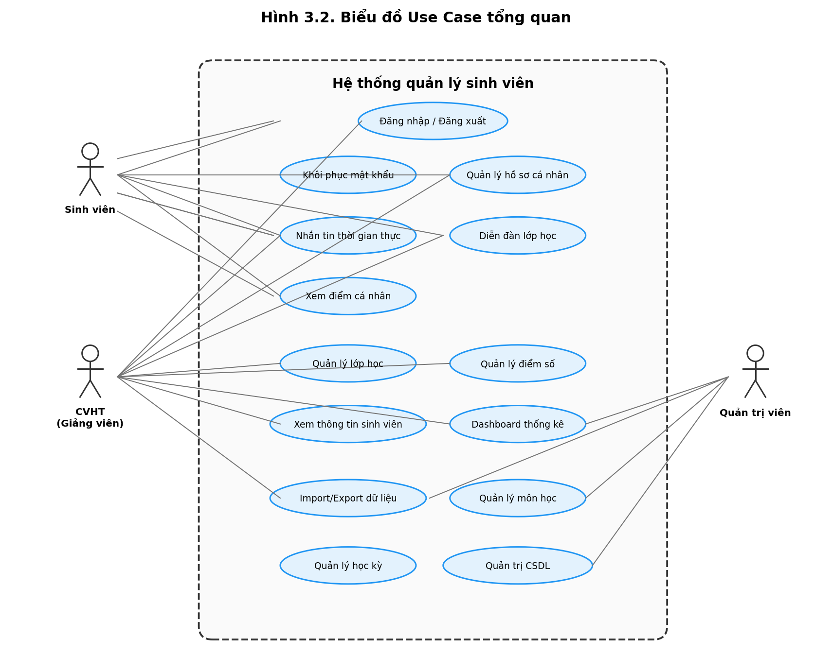
Hình 3.2. Biểu đồ Use Case tổng quan
Biểu đồ Use Case tổng quan mô tả các chức năng chính của hệ thống và mối quan hệ với các tác nhân. Hệ thống bao gồm các nhóm chức năng: Xác thực (Đăng nhập, Đăng xuất, Khôi phục mật khẩu), Quản lý lớp học (Tạo lớp, Thêm/xóa sinh viên, Import danh sách), Quản lý điểm (Nhập điểm, Import điểm, Xem điểm, Xuất điểm), Nhắn tin thời gian thực, Diễn đàn lớp học (Đăng bài, Bình luận, Thích bài viết), Dashboard thống kê, Quản lý hồ sơ cá nhân và Quản trị CSDL.
3.3.2. Use Case quản lý lớp học
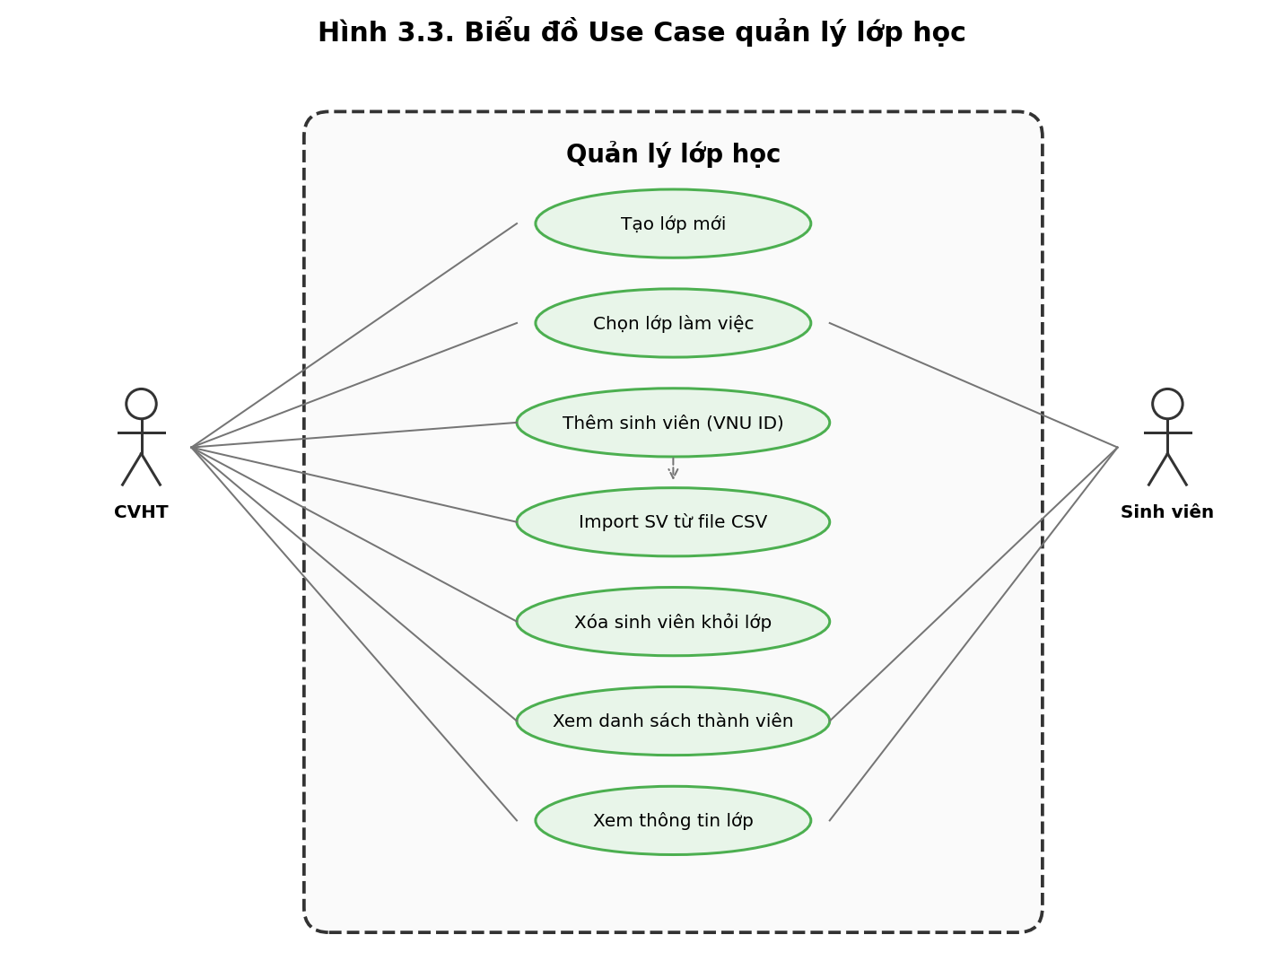
Hình 3.3. Biểu đồ Use Case quản lý lớp học
Use Case quản lý lớp học bao gồm các chức năng: Tạo lớp mới (chỉ CVHT), Chọn lớp làm việc, Xem danh sách thành viên, Thêm sinh viên vào lớp bằng VNU ID, Import danh sách sinh viên từ file CSV, Xóa sinh viên khỏi lớp. CVHT có thể quản lý nhiều lớp, mỗi lớp được xác định bằng class_id duy nhất. Sinh viên có thể thuộc nhiều lớp đồng thời.
3.3.3. Use Case quản lý điểm
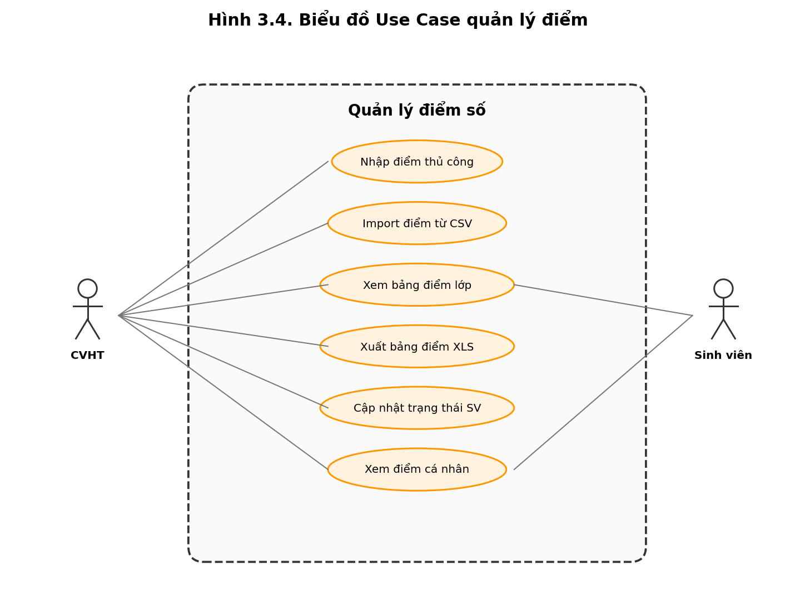
Hình 3.4. Biểu đồ Use Case quản lý điểm
Use Case quản lý điểm bao gồm: CVHT nhập điểm cho từng sinh viên theo môn học và học kỳ, import điểm hàng loạt từ file CSV, xem bảng điểm tổng hợp của lớp, xuất bảng điểm ra file XLS, cập nhật trạng thái sinh viên (đóng học phí, đủ tín chỉ). Sinh viên chỉ được xem điểm của bản thân theo từng học kỳ.
3.4. Đặc tả Use Case chi tiết
Bảng 3.2. Đặc tả Use Case Đăng nhập
Thuộc tính | Mô tả
Tên Use Case | UC01 - Đăng nhập hệ thống
Tác nhân | Sinh viên, Cố vấn học tập, Quản trị viên
Mô tả | Người dùng đăng nhập hệ thống bằng VNU ID và mật khẩu
Tiền điều kiện | Người dùng đã có tài khoản trong hệ thống
Luồng chính | 1. Người dùng truy cập trang đăng nhập  2. Nhập VNU ID vào ô Username  3. Nhập mật khẩu vào ô Password  4. Nhấn nút "Đăng nhập"  5. Hệ thống xác thực thông tin  6. Hệ thống tạo JWT token và lưu vào cookie  7. Chuyển hướng đến trang chủ tương ứng vai trò
Luồng thay thế | 5a. Thông tin không hợp lệ: Hiển thị thông báo lỗi  5b. Tài khoản không tồn tại: Hiển thị thông báo lỗi
Hậu điều kiện | Người dùng được xác thực và có JWT token hợp lệ

Bảng 3.3. Đặc tả Use Case Quản lý lớp học
Thuộc tính | Mô tả
Tên Use Case | UC02 - Quản lý lớp học
Tác nhân | Cố vấn học tập
Mô tả | CVHT tạo lớp mới, thêm/xóa sinh viên và quản lý thành viên
Tiền điều kiện | CVHT đã đăng nhập thành công
Luồng chính | 1. CVHT chọn chức năng "Chọn lớp" trên header  2. Hệ thống hiển thị danh sách lớp dạng thẻ (card)  3. CVHT chọn lớp cần quản lý hoặc tạo lớp mới  4. Nhập tên lớp và nhấn "Tạo"  5. Hệ thống tạo lớp với class_id tự động  6. CVHT thêm SV bằng VNU ID hoặc import từ CSV
Luồng thay thế | 3a. CVHT chọn lớp đã có: Hệ thống chuyển sang lớp đó  6a. VNU ID không tồn tại: Hiển thị thông báo lỗi
Hậu điều kiện | Lớp được tạo/cập nhật trong database

Bảng 3.4. Đặc tả Use Case Quản lý điểm
Thuộc tính | Mô tả
Tên Use Case | UC03 - Quản lý điểm số
Tác nhân | Cố vấn học tập
Mô tả | CVHT nhập, xem và xuất bảng điểm sinh viên trong lớp
Tiền điều kiện | CVHT đã đăng nhập và chọn lớp
Luồng chính | 1. CVHT chọn menu "Bảng điểm"  2. Hệ thống hiển thị bảng điểm lớp theo học kỳ  3. CVHT có thể nhập điểm thủ công hoặc import từ CSV  4. Chọn môn học, học kỳ và nhập điểm (0-10)  5. Hệ thống lưu điểm vào ScoresTable  6. CVHT có thể xuất bảng điểm ra file XLS
Luồng thay thế | 3a. Import CSV: Upload file, hệ thống parse và lưu hàng loạt  4a. Điểm không hợp lệ: Hiển thị lỗi validation
Hậu điều kiện | Điểm được cập nhật trong database

Bảng 3.5. Đặc tả Use Case Nhắn tin
Thuộc tính | Mô tả
Tên Use Case | UC04 - Nhắn tin thời gian thực
Tác nhân | Sinh viên, Cố vấn học tập
Mô tả | Người dùng gửi và nhận tin nhắn trực tiếp thời gian thực
Tiền điều kiện | Người dùng đã đăng nhập, kết nối Socket.io đã thiết lập
Luồng chính | 1. Người dùng chọn menu "Tin nhắn"  2. Hệ thống hiển thị danh sách hội thoại gần đây  3. Chọn người nhận từ danh sách hoặc tìm kiếm  4. Nhập nội dung tin nhắn và gửi  5. Client emit sự kiện NewMessage qua Socket.io  6. Server lưu Message vào DB và chuyển tiếp đến người nhận  7. Nếu người nhận online: nhận tin nhắn ngay lập tức
Luồng thay thế | 7a. Người nhận offline: Tin nhắn lưu trong DB, hiển thị khi đăng nhập lại
Hậu điều kiện | Tin nhắn được lưu trong collection Message và Chat

Bảng 3.6. Đặc tả Use Case Diễn đàn
Thuộc tính | Mô tả
Tên Use Case | UC05 - Diễn đàn lớp học
Tác nhân | Sinh viên, Cố vấn học tập
Mô tả | Thành viên lớp đăng bài, bình luận và thích bài viết trên diễn đàn
Tiền điều kiện | Người dùng đã đăng nhập và thuộc lớp đã chọn
Luồng chính | 1. Người dùng chọn menu "Diễn đàn"  2. Hệ thống hiển thị danh sách bài viết của lớp  3. Để đăng bài: nhập nội dung và nhấn "Đăng"  4. Server tạo Post, broadcast NewPost đến lớp qua Socket.io  5. Để bình luận: nhập nội dung bình luận dưới bài viết  6. Để thích: nhấn nút thích trên bài viết
Luồng thay thế | 3a. Nội dung trống: Hiển thị cảnh báo
Hậu điều kiện | Bài viết/bình luận được lưu và broadcast đến thành viên lớp

3.5. Biểu đồ hoạt động
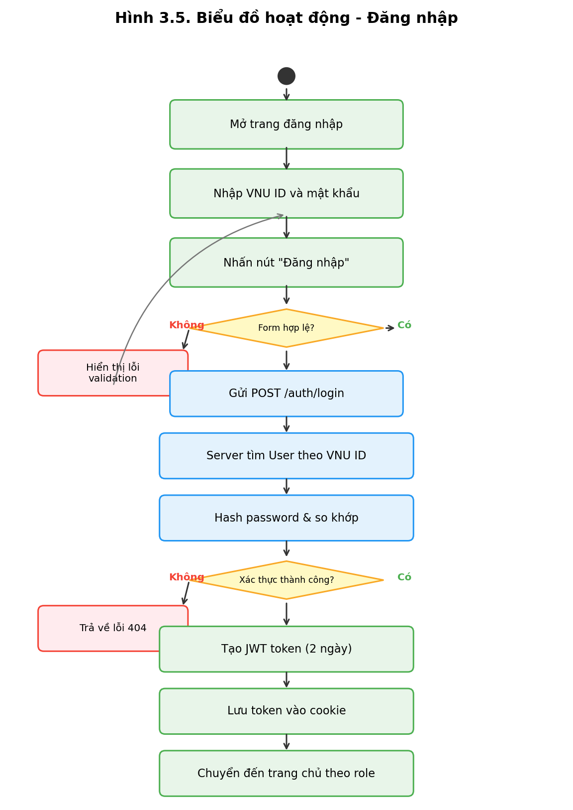
Hình 3.5. Biểu đồ hoạt động - Đăng nhập
Biểu đồ hoạt động đăng nhập mô tả quy trình: Người dùng mở trang đăng nhập → Nhập VNU ID và mật khẩu → Client validate form (React Hook Form + Yup) → Nếu hợp lệ, gửi POST /auth/login → Server tìm User theo VNU ID → Server hash password và so khớp với LoginInfo → Nếu khớp, tạo JWT token (hạn 2 ngày), cập nhật current_token → Trả về token, client lưu vào cookie → Chuyển hướng đến trang chủ theo role (teacher → Home, student → StuHome) → Nếu không khớp, trả về lỗi 404.
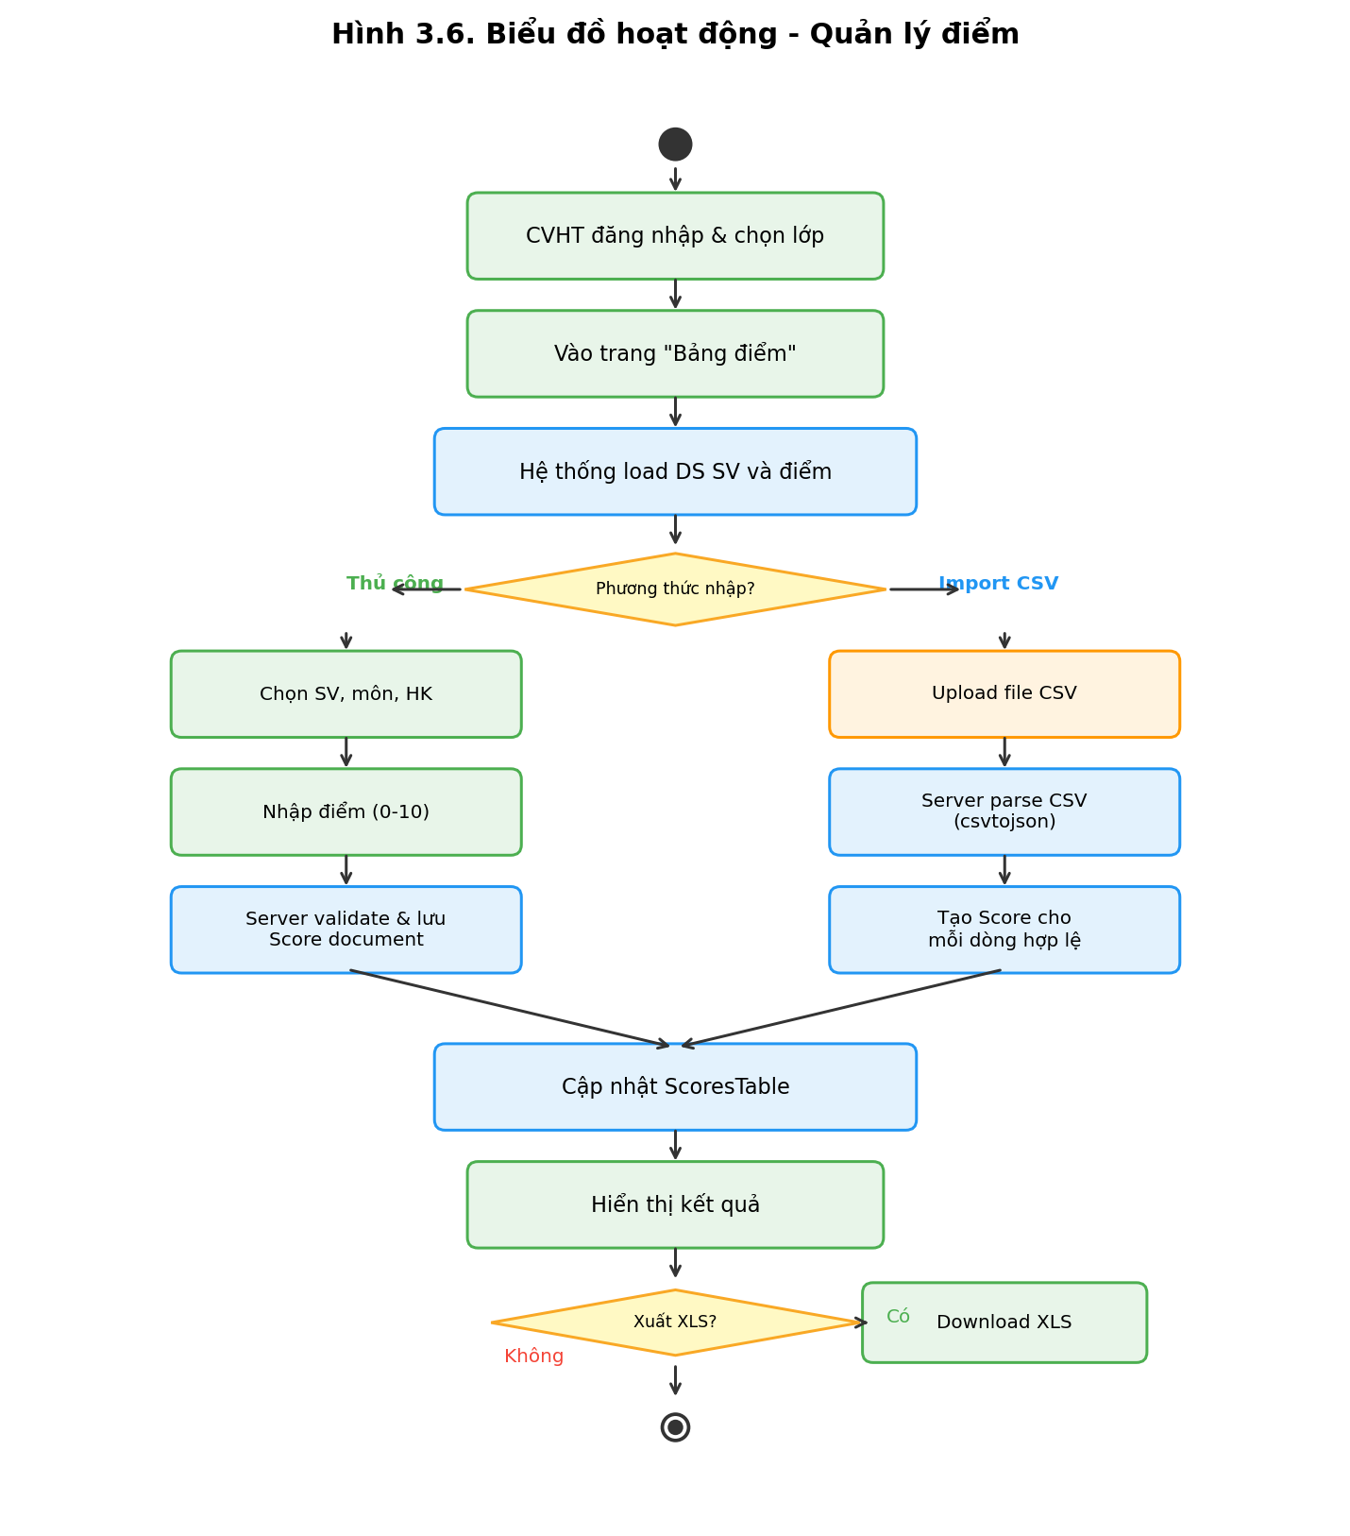
Hình 3.6. Biểu đồ hoạt động - Quản lý điểm
Biểu đồ hoạt động quản lý điểm: CVHT đăng nhập → Chọn lớp → Vào trang Bảng điểm → Hệ thống load danh sách sinh viên và điểm → CVHT chọn phương thức nhập (thủ công hoặc import) → Nếu thủ công: chọn sinh viên, môn học, học kỳ, nhập điểm 0-10 → Server validate và lưu Score → Nếu import: upload file CSV → Server parse CSV bằng csvtojson → Lặp qua từng dòng, tạo Score cho mỗi dòng hợp lệ → Cập nhật ScoresTable → Hiển thị kết quả.
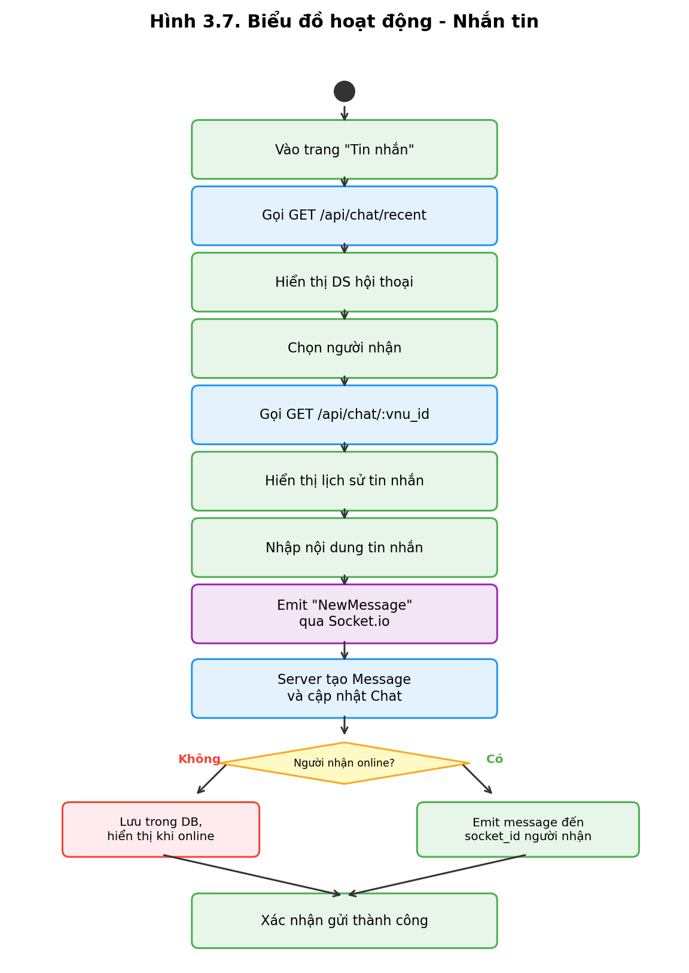
Hình 3.7. Biểu đồ hoạt động - Nhắn tin
Biểu đồ hoạt động nhắn tin: Người dùng vào trang Tin nhắn → Client gọi API GET /api/chat/recent → Hiển thị danh sách hội thoại → Người dùng chọn người nhận → Client gọi API GET /api/chat/:vnu_id → Hiển thị lịch sử tin nhắn → Người dùng nhập tin nhắn → Client emit sự kiện NewMessage qua Socket.io → Server tạo Message document → Tìm hoặc tạo Chat room → Thêm message vào Chat.messages → Tìm current_socket_id của người nhận → Nếu online: emit message đến socket_id → Emit xác nhận đến sender.
3.6. Biểu đồ tuần tự
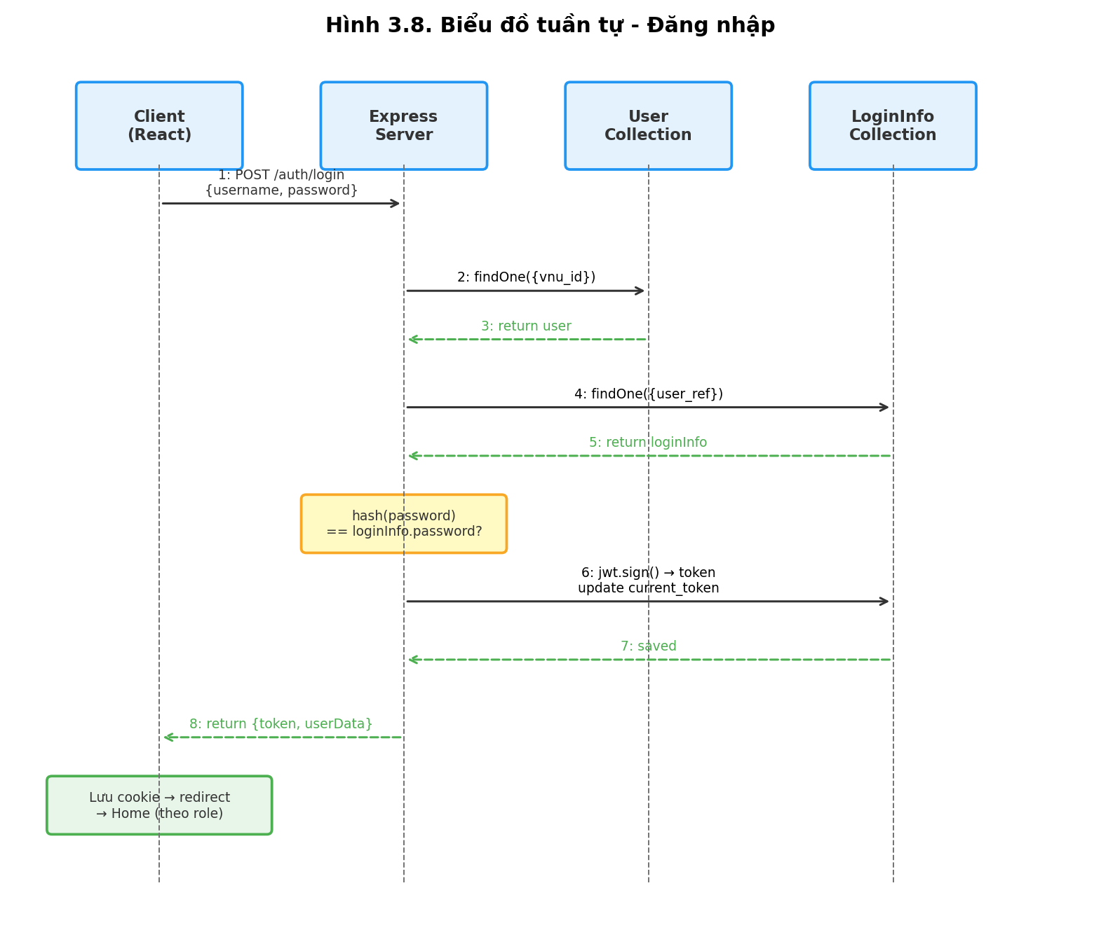
Hình 3.8. Biểu đồ tuần tự - Đăng nhập
Biểu đồ tuần tự đăng nhập mô tả tương tác giữa các đối tượng: Client (React) → Express Server → LoginInfo Collection → User Collection. Client gửi POST /auth/login với {username, password}. Server middleware validateLoginArgument kiểm tra sự tồn tại của username và password. Hàm login() truy vấn User.findOne({vnu_id: username}) để tìm người dùng. Tiếp theo truy vấn LoginInfo.findOne({user_ref: user._id}) và so sánh hash(password) với password đã lưu. Nếu khớp, tạo JWT token bằng jwt.sign() với thời hạn 2 ngày, cập nhật LoginInfo.current_token và trả về token cho client.
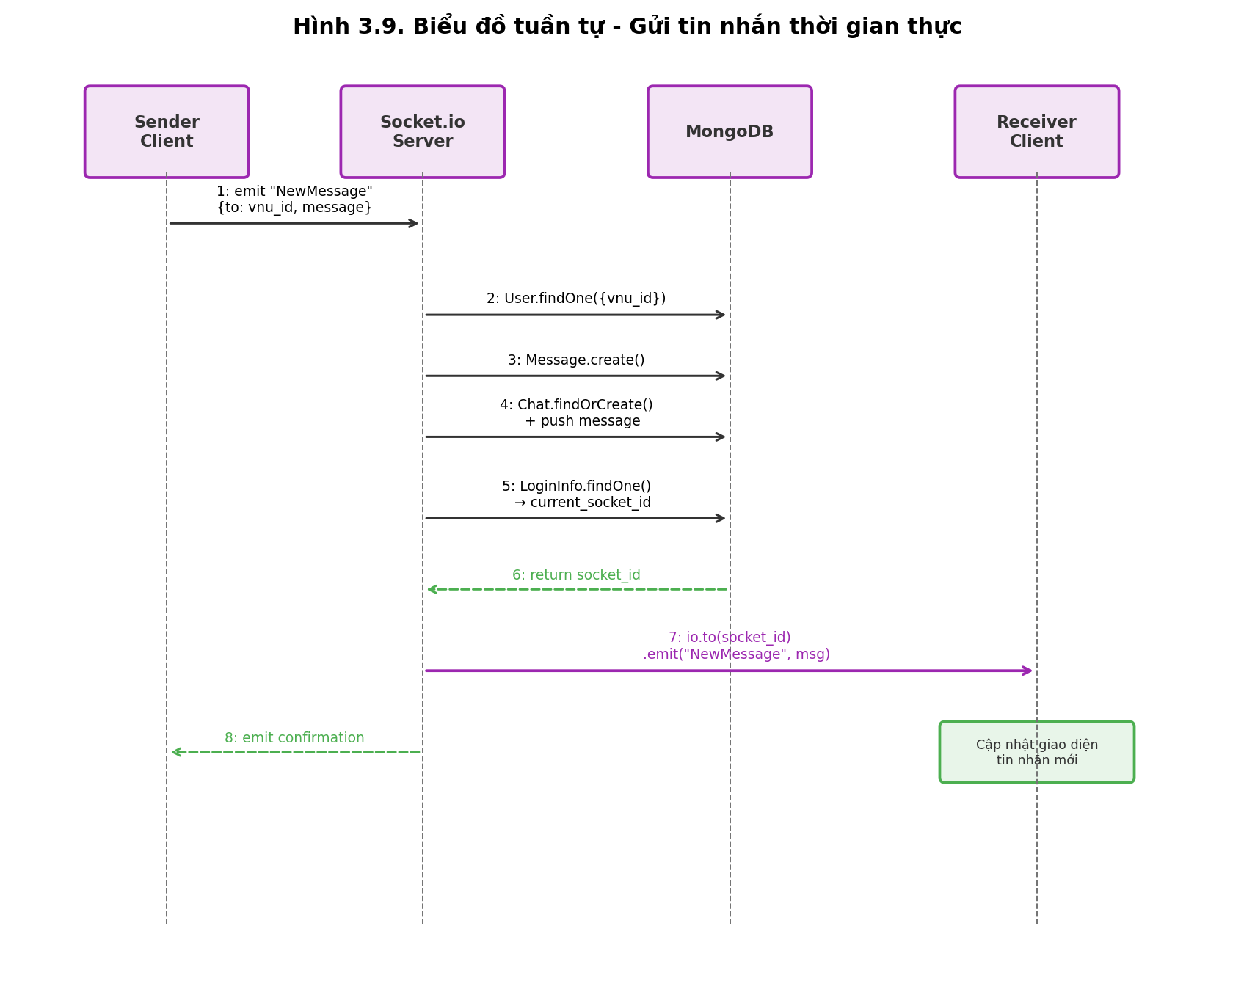
Hình 3.9. Biểu đồ tuần tự - Gửi tin nhắn thời gian thực
Biểu đồ tuần tự gửi tin nhắn: Sender Client → Socket.io Server → MongoDB → Receiver Client. Sender emit "NewMessage" với {to: vnu_id, message: text}. Server handleChatMessage tìm User theo vnu_id. Tạo Message document với {from, to, message, createdDate}. Tìm Chat room chứa cả hai user, nếu chưa có thì tạo mới. Thêm message._id vào Chat.messages. Tìm LoginInfo của receiver để lấy current_socket_id. Nếu socket_id tồn tại (receiver online): io.to(socket_id).emit("NewMessage", message). Emit xác nhận đến sender socket.
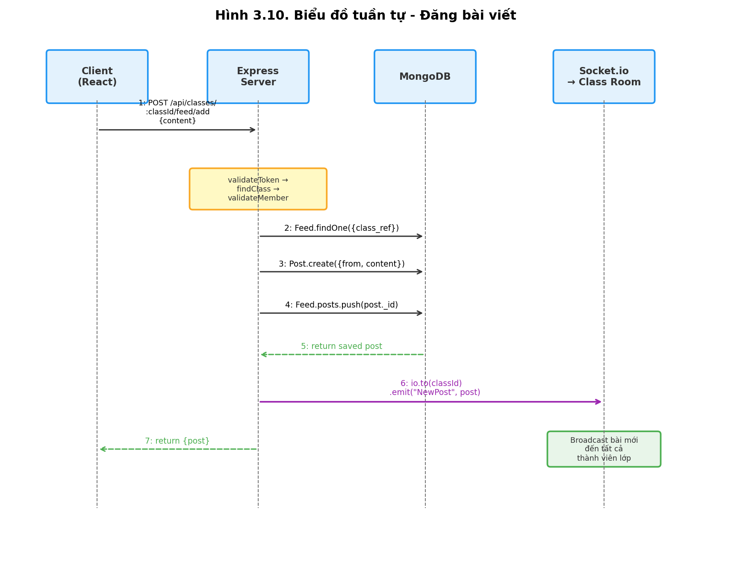
Hình 3.10. Biểu đồ tuần tự - Đăng bài viết
Biểu đồ tuần tự đăng bài: Client → Express Server → MongoDB → Socket.io Server → All Class Members. Client gửi POST /api/classes/:classId/feed/add với {content}. Server middleware chain: validateToken → findClassByClassId → validateClassMember → getFeedInstanceFromClassInstance → fPostToFeed. Tạo Post document với {from: sender._id, content, created_date}. Thêm post._id vào Feed.posts. Gọi Socket.io notifyNewPost(post, classId) để broadcast sự kiện "NewPost" đến tất cả socket trong room classId. Tất cả thành viên online nhận được bài viết mới ngay lập tức.
3.7. Thiết kế API RESTful
Hệ thống cung cấp tổng cộng hơn 30 API endpoint được tổ chức theo nhóm chức năng. Dưới đây là thiết kế chi tiết các API chính:
Bảng 3.7. API xác thực
Method | Endpoint | Mô tả | Auth
POST | /auth/login | Đăng nhập, trả về JWT token | Không
POST | /reg | Đăng ký tài khoản mới | Không
POST | /api/auth/forget_password | Khôi phục mật khẩu qua email | Không
GET | /auth/test | Kiểm tra token hợp lệ | Có

Bảng 3.8. API quản lý lớp học
Method | Endpoint | Mô tả | Auth
POST | /api/classes/create | Tạo lớp mới | CVHT
GET | /api/classes/me | Lấy danh sách lớp của tôi | Có
GET | /api/classes/:classId | Lấy thông tin lớp | Có
POST | /api/classes/:classId/members/add | Thêm sinh viên vào lớp | CVHT
POST | /api/classes/:classId/members/import | Import SV từ CSV | CVHT
DELETE | /api/classes/:classId/members/delete | Xóa SV khỏi lớp | CVHT
GET | /api/classes/:classId/members/infors | Lấy thông tin thành viên | Có

Bảng 3.9. API quản lý điểm
Method | Endpoint | Mô tả | Auth
POST | /api/scores/add | Nhập điểm cho sinh viên | CVHT
POST | /api/scores/import | Import điểm từ CSV | CVHT
GET | /api/scores/:userId | Lấy bảng điểm sinh viên | Có
GET | /api/classes/:classId/members/scores | Lấy điểm toàn lớp | CVHT
GET | /api/scores/download/:classId/:semesterId | Xuất điểm XLS | CVHT
POST | /api/status/import | Import trạng thái SV | CVHT

Bảng 3.10. API nhắn tin
Method | Endpoint | Mô tả | Auth
GET | /api/chat/recent | Lấy danh sách hội thoại | Có
GET | /api/chat/recentcontact | Lấy danh sách liên hệ gần đây | Có
GET | /api/chat/:otherVNUId | Lấy tin nhắn với người dùng | Có

Bảng 3.11. API diễn đàn
Method | Endpoint | Mô tả | Auth
POST | /api/classes/:classId/feed/add | Đăng bài mới | Thành viên
GET | /api/classes/:classId/feed/posts/get | Lấy danh sách bài viết | Thành viên
GET | /api/classes/:classId/feed/:postId | Xem bài viết chi tiết | Thành viên
POST | .../:postId/comments/add | Bình luận bài viết | Thành viên
POST | .../:postId/likes/toogle | Thích/bỏ thích bài viết | Thành viên

CHƯƠNG 4. THIẾT KẾ CƠ SỞ DỮ LIỆU
4.1. Lựa chọn hệ quản trị cơ sở dữ liệu
Sau khi phân tích yêu cầu hệ thống, MongoDB được lựa chọn làm hệ quản trị CSDL cho hệ thống quản lý sinh viên vì những lý do sau:
Thứ nhất, dữ liệu trong hệ thống có cấu trúc đa dạng và linh hoạt. Mỗi bảng điểm sinh viên (ScoresTable) chứa mảng lồng nhau của các điểm số và trạng thái, mỗi bài viết (Post) chứa mảng bình luận và mảng lượt thích. MongoDB với mô hình tài liệu (document model) cho phép lưu trữ dữ liệu dạng lồng nhau một cách tự nhiên mà không cần tạo nhiều bảng trung gian như CSDL quan hệ.
Thứ hai, MongoDB có hiệu năng tốt cho các thao tác đọc/ghi thường xuyên, phù hợp với hệ thống có tính năng nhắn tin thời gian thực. Mỗi tin nhắn được lưu ngay lập tức vào collection Message, và các truy vấn lấy lịch sử hội thoại được tối ưu bằng chỉ mục.
Thứ ba, MongoDB tích hợp tốt với Node.js thông qua Mongoose ODM, cung cấp API truy vấn dựa trên JavaScript, phù hợp với stack công nghệ JavaScript thống nhất của hệ thống.
Thứ tư, schema linh hoạt của MongoDB cho phép thay đổi cấu trúc dữ liệu trong quá trình phát triển mà không cần thực hiện migration phức tạp, phù hợp với quy trình phát triển Agile.
4.2. Mô hình dữ liệu tổng quan
Cơ sở dữ liệu hệ thống gồm 12 collection chính được chia thành 4 nhóm:
Nhóm quản lý người dùng: User (thông tin cá nhân), LoginInfo (thông tin đăng nhập và xác thực). Hai collection này có mối quan hệ 1-1 thông qua trường user_ref.
Nhóm quản lý lớp học: Class (thông tin lớp), Subject (môn học), Semester (học kỳ). Collection Class liên kết đến User thông qua class_teacher và class_members.
Nhóm quản lý điểm: Score (điểm từng môn), ScoresTable (bảng điểm tổng hợp). ScoresTable liên kết đến User qua user_ref, Score liên kết đến Subject và Semester.
Nhóm giao tiếp và diễn đàn: Chat (phòng chat), Message (tin nhắn), Feed (diễn đàn lớp), Post (bài viết), Comment (bình luận). Feed liên kết đến Class qua class_ref, Post liên kết đến User qua from.
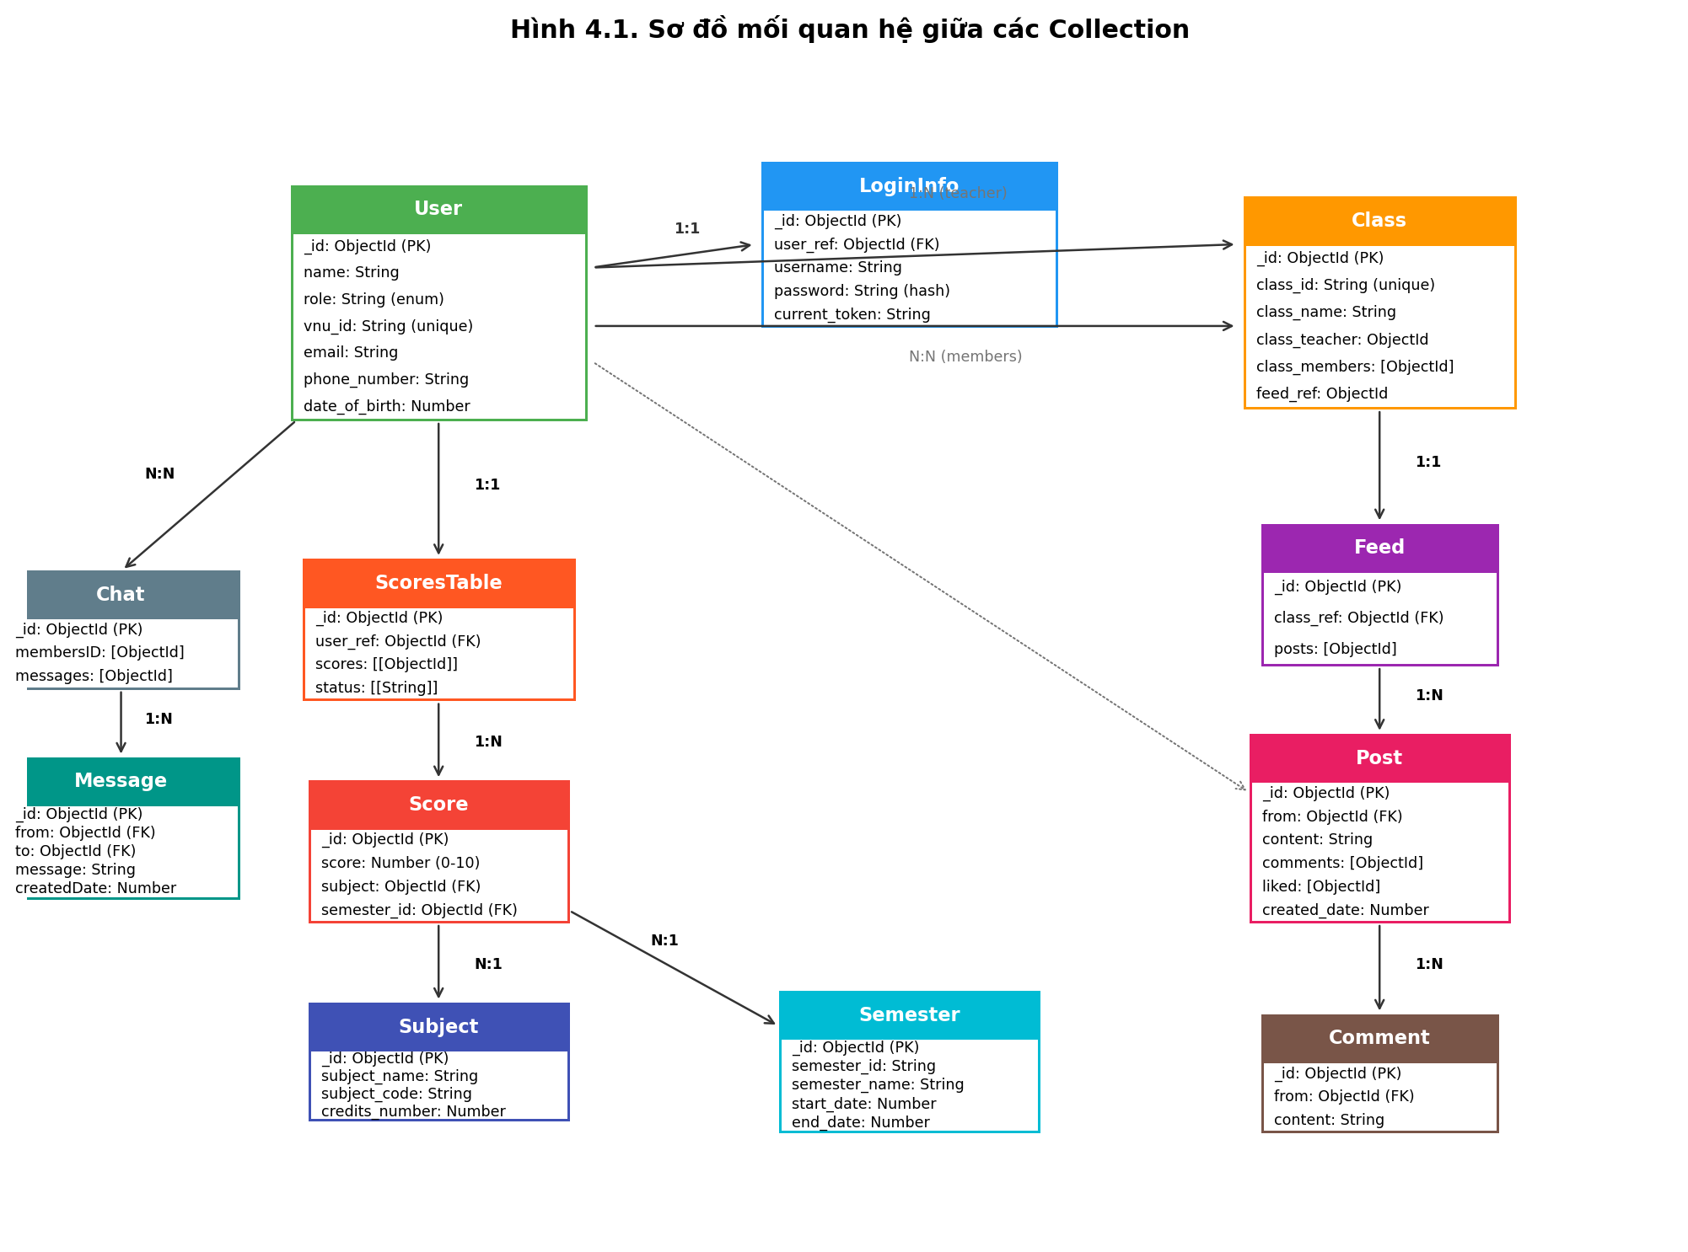
Hình 4.1. Sơ đồ mối quan hệ giữa các Collection
4.3. Chi tiết các Collection
4.3.1. Collection User
Collection User lưu trữ thông tin cá nhân của tất cả người dùng trong hệ thống bao gồm sinh viên, cố vấn học tập và quản trị viên.
Bảng 4.1. Cấu trúc Collection User
Trường | Kiểu dữ liệu | Ràng buộc | Mô tả
_id | ObjectId | Tự động | Khóa chính
name | String | Bắt buộc | Họ và tên
role | String | Enum: student, teacher, admin | Vai trò người dùng
gender | String | Enum: male, female | Giới tính
phone_number | String |  | Số điện thoại
parent_number | String |  | SĐT phụ huynh (SV)
location | String |  | Địa chỉ
date_of_birth | Number |  | Ngày sinh (timestamp)
email | String | lowercase | Email
vnu_id | String | Unique, Index | Mã sinh viên/GV

4.3.2. Collection LoginInfo
Collection LoginInfo lưu trữ thông tin xác thực của người dùng, tách biệt với thông tin cá nhân để đảm bảo bảo mật.
Bảng 4.2. Cấu trúc Collection LoginInfo
Trường | Kiểu dữ liệu | Ràng buộc | Mô tả
_id | ObjectId | Tự động | Khóa chính
user_ref | ObjectId | Ref: User | Tham chiếu đến User
username | String |  | Tên đăng nhập (VNU ID)
password | String |  | Mật khẩu (SHA-256 hash)
current_token | String | Unique | JWT token hiện tại
current_socket_id | String |  | Socket.io ID khi online

4.3.3. Collection Class
Collection Class quản lý thông tin các lớp học, bao gồm danh sách thành viên và liên kết đến diễn đàn lớp.
Bảng 4.3. Cấu trúc Collection Class
Trường | Kiểu dữ liệu | Ràng buộc | Mô tả
_id | ObjectId | Tự động | Khóa chính
class_id | String | Unique | Mã lớp (UUID)
class_name | String |  | Tên lớp
class_teacher | ObjectId | Ref: User | CVHT phụ trách
class_members | [ObjectId] | Ref: User | Danh sách SV
feed_ref | ObjectId | Ref: Feed | Diễn đàn lớp

4.3.4. Collection Chat và Message
Collection Chat đại diện cho phòng chat giữa hai người dùng, chứa danh sách các tin nhắn. Collection Message lưu trữ nội dung từng tin nhắn.
Bảng 4.4. Cấu trúc Collection Chat
Trường | Kiểu dữ liệu | Ràng buộc | Mô tả
_id | ObjectId | Tự động | Khóa chính
membersID | [ObjectId] | Ref: User, Size: 2 | Hai thành viên chat
messages | [ObjectId] | Ref: Message | Danh sách tin nhắn

Bảng 4.5. Cấu trúc Collection Message
Trường | Kiểu dữ liệu | Ràng buộc | Mô tả
_id | ObjectId | Tự động | Khóa chính
from | ObjectId | Ref: User | Người gửi
to | ObjectId | Ref: User | Người nhận
message | String |  | Nội dung tin nhắn
createdDate | Number |  | Thời điểm gửi (timestamp)

4.3.5. Collection Feed, Post và Comment
Ba collection này tạo thành hệ thống diễn đàn lớp học. Mỗi lớp có một Feed, mỗi Feed chứa nhiều Post, mỗi Post có thể có nhiều Comment.
Bảng 4.6. Cấu trúc Collection Feed
Trường | Kiểu dữ liệu | Ràng buộc | Mô tả
_id | ObjectId | Tự động | Khóa chính
class_ref | ObjectId | Unique, Ref: Class | Lớp sở hữu
posts | [ObjectId] | Ref: Post | Danh sách bài viết

Bảng 4.7. Cấu trúc Collection Post
Trường | Kiểu dữ liệu | Ràng buộc | Mô tả
_id | ObjectId | Tự động | Khóa chính
from | ObjectId | Ref: User | Người đăng
content | String |  | Nội dung bài viết
comments | [ObjectId] | Ref: Comment | Danh sách bình luận
created_date | Number |  | Thời điểm đăng (timestamp)
liked | [ObjectId] | Ref: User | DS người thích

Bảng 4.8. Cấu trúc Collection Comment
Trường | Kiểu dữ liệu | Ràng buộc | Mô tả
_id | ObjectId | Tự động | Khóa chính
from | ObjectId | Ref: User | Người bình luận
content | String |  | Nội dung bình luận
created_date | Number |  | Thời điểm (timestamp)

4.3.6. Collection Score và ScoresTable
Collection Score lưu trữ điểm từng môn học, ScoresTable tổng hợp tất cả điểm của một sinh viên.
Bảng 4.9. Cấu trúc Collection Score
Trường | Kiểu dữ liệu | Ràng buộc | Mô tả
_id | ObjectId | Tự động | Khóa chính
score | Number | Min: 0, Max: 10 | Điểm số
subject | ObjectId | Ref: Subject | Môn học
semester_id | ObjectId | Ref: Semester | Học kỳ

Bảng 4.10. Cấu trúc Collection ScoresTable
Trường | Kiểu dữ liệu | Ràng buộc | Mô tả
_id | ObjectId | Tự động | Khóa chính
user_ref | ObjectId | Unique, Ref: User | Sinh viên
scores | [[ObjectId]] | Ref: Score | Mảng điểm theo HK
status | [[String]] |  | Trạng thái theo HK

4.3.7. Collection Subject
Collection Subject lưu trữ thông tin các môn học trong chương trình đào tạo.
Bảng 4.11. Cấu trúc Collection Subject
Trường | Kiểu dữ liệu | Ràng buộc | Mô tả
_id | ObjectId | Tự động | Khóa chính
subject_name | String | Unique | Tên môn học
subject_code | String | Unique | Mã môn học
credits_number | Number | Min: 1 | Số tín chỉ

4.3.8. Collection Semester
Collection Semester quản lý thông tin các học kỳ trong năm học.
Bảng 4.12. Cấu trúc Collection Semester
Trường | Kiểu dữ liệu | Ràng buộc | Mô tả
_id | ObjectId | Tự động | Khóa chính
semester_id | String | Unique, Index | Mã học kỳ
semester_name | String |  | Tên học kỳ
start_date | Number |  | Ngày bắt đầu (timestamp)
end_date | Number |  | Ngày kết thúc (timestamp)

4.4. Mối quan hệ giữa các Collection
Trong MongoDB, mối quan hệ giữa các collection được thể hiện thông qua reference (tham chiếu ObjectId) thay vì foreign key như CSDL quan hệ. Hệ thống sử dụng cả hai phương pháp: reference và embedding.
Mối quan hệ 1-1: User và LoginInfo có quan hệ 1-1 thông qua trường user_ref. Mỗi User có đúng một LoginInfo tương ứng. Class và Feed có quan hệ 1-1 thông qua class_ref (unique). Mỗi lớp có đúng một diễn đàn.
Mối quan hệ 1-N: Class.class_teacher tham chiếu đến User (1 giảng viên quản lý nhiều lớp). Post.from tham chiếu đến User (1 người dùng có nhiều bài viết). Score.subject tham chiếu đến Subject (1 môn học có nhiều điểm). Score.semester_id tham chiếu đến Semester.
Mối quan hệ N-N: Class.class_members là mảng ObjectId tham chiếu đến User (1 sinh viên có thể thuộc nhiều lớp, 1 lớp có nhiều sinh viên). Chat.membersID là mảng 2 ObjectId tham chiếu đến User (2 người dùng trong 1 phòng chat). Post.liked là mảng ObjectId tham chiếu đến User (nhiều người thích 1 bài viết).
Embedding: Feed.posts, Post.comments, ScoresTable.scores sử dụng mảng ObjectId để embed reference. Chat.messages embed danh sách message ID. Phương pháp embedding reference giúp truy vấn nhanh hơn so với việc join từ collection khác, đồng thời Mongoose hỗ trợ populate() để lấy dữ liệu đầy đủ khi cần.
4.5. Chỉ mục và ràng buộc
Để đảm bảo hiệu năng truy vấn và tính toàn vẹn dữ liệu, hệ thống sử dụng các chỉ mục (index) và ràng buộc sau:
Chỉ mục unique: User.vnu_id (đảm bảo mã sinh viên/giảng viên không trùng lặp), LoginInfo.current_token (đảm bảo mỗi token chỉ thuộc một phiên đăng nhập), Class.class_id (đảm bảo mã lớp duy nhất), Feed.class_ref (đảm bảo mỗi lớp chỉ có một diễn đàn), Subject.subject_name và Subject.subject_code (đảm bảo tên và mã môn học duy nhất), Semester.semester_id (đảm bảo mã học kỳ duy nhất), ScoresTable.user_ref (đảm bảo mỗi sinh viên chỉ có một bảng điểm).
Ràng buộc validation: User.role chỉ nhận giá trị enum (student, teacher, admin). User.gender chỉ nhận enum (male, female). Score.score phải nằm trong khoảng 0-10. Subject.credits_number phải >= 1. User.email được tự động chuyển thành lowercase.
Chỉ mục tìm kiếm: Semester.semester_id được đánh index để tăng tốc truy vấn. Các trường ObjectId tham chiếu được MongoDB tự động đánh index khi sử dụng populate().

CHƯƠNG 5. XÂY DỰNG VÀ KIỂM THỬ
5.1. Môi trường phát triển
Bảng 5.1. Công cụ và môi trường phát triển
STT | Công cụ/Phần mềm | Phiên bản | Mục đích
1 | Node.js | 20.x | Runtime JavaScript cho server
2 | npm | 10.x | Quản lý package
3 | MongoDB | 6.x | Cơ sở dữ liệu
4 | Visual Studio Code | Latest | IDE phát triển
5 | Google Chrome | Latest | Trình duyệt kiểm thử
6 | Git | Latest | Quản lý phiên bản
7 | Postman | Latest | Kiểm thử API
8 | Windows 11 | 10.0 | Hệ điều hành

Cài đặt và khởi chạy hệ thống yêu cầu các bước sau: cài đặt Node.js và MongoDB, clone mã nguồn từ Git repository, cài đặt dependencies cho cả server (cd server && npm install) và client (cd client && npm install), khởi động MongoDB service, chạy server (cd server && node server.js) và chạy client (cd client && npm start). Server lắng nghe trên cổng 8081, Socket.io server trên cổng 5000 và client trên cổng 3000.
Lưu ý: Do sử dụng react-scripts phiên bản 4.0.3 trên Node.js 20+, cần thiết lập biến môi trường NODE_OPTIONS=--openssl-legacy-provider trước khi chạy client để tương thích với OpenSSL provider mới.
5.2. Cấu trúc mã nguồn
Mã nguồn hệ thống được tổ chức thành hai phần chính: server và client, với cấu trúc thư mục rõ ràng theo chức năng:
Phần server bao gồm: thư mục configs chứa file hằng số và cấu hình, thư mục module chứa DBModule (kết nối database và schema) và IOModule (Socket.io server và handler), thư mục middleware chứa các middleware phân theo chức năng (auth, user, class, chat, score, subject, semester, upload, admin), thư mục routers chứa định nghĩa route cho từng nhóm API, và file server.js là điểm khởi chạy.
Phần client bao gồm: thư mục src/_actions chứa các action hooks tương tác với API (user.actions, chat.action, feed.actions, class.actions, studentScore.actions, profile.actions, socket.action, alert.actions), thư mục src/_state chứa Recoil atom definitions cho từng module, thư mục src/_helpers chứa các wrapper utilities (auth-wrapper, fetch-wrapper, chat-wrapper, class-wrapper, socket-wrapper), thư mục src/_components chứa các React component cho từng trang, thư mục src/home chứa component trang chủ, thư mục src/theme chứa global CSS và design tokens.
5.3. Xây dựng các module chức năng
5.3.1. Module xác thực
Module xác thực bao gồm ba chức năng: đăng nhập, đăng ký và khôi phục mật khẩu. Giao diện đăng nhập được thiết kế dạng card trung tâm trên nền gradient, sử dụng React Hook Form với Yup validation. Khi người dùng nhấn đăng nhập, client gửi POST request đến /auth/login với username (VNU ID) và password. Server xác thực thông tin, tạo JWT token với thời hạn 2 ngày và trả về cho client. Token được lưu trong cookie để sử dụng cho các request tiếp theo.
[Hình 5.1. Giao diện đăng nhập]

Chức năng khôi phục mật khẩu cho phép người dùng nhập email đã đăng ký. Server tạo mật khẩu tạm thời (UUID) và gửi qua email thông qua Nodemailer với SMTP Gmail. Mật khẩu mới được hash bằng SHA-256 và cập nhật vào LoginInfo. PrivateRoute component bảo vệ tất cả các trang yêu cầu xác thực bằng cách kiểm tra token trong authAtom.
5.3.2. Module quản lý lớp học
Giao diện chọn lớp được thiết kế dạng Drawer (ngăn kéo) từ bên phải, hiển thị danh sách lớp dưới dạng card với avatar hiển thị chữ cái đầu tiên của tên lớp. CVHT có thể tạo lớp mới bằng cách nhấn nút "Tạo lớp mới" (dạng dashed card). Khi tạo lớp, server tự động gán UUID làm class_id và gán CVHT hiện tại làm class_teacher.
[Hình 5.9. Giao diện chọn lớp học]

Sau khi chọn lớp, CVHT có thể xem thông tin thành viên qua trang Thông tin SV, thêm sinh viên bằng VNU ID hoặc import danh sách từ file CSV. Khi import, server sử dụng thư viện csvtojson để parse file CSV, tìm User tương ứng trong database và thêm vào class_members. Lớp hiện tại được lưu trong Recoil state (classAtom) và hiển thị trên header ứng dụng.
5.3.3. Module quản lý điểm
Module quản lý điểm cung cấp hai chế độ: chế độ xem cho sinh viên (PersonalScore) và chế độ quản lý cho CVHT (StudentScoreList). CVHT có thể xem bảng điểm tổng hợp của cả lớp theo học kỳ, nhập điểm thủ công cho từng sinh viên hoặc import điểm hàng loạt từ file CSV.
[Hình 5.5. Giao diện quản lý điểm]

Khi import điểm, file CSV phải có cấu trúc xác định gồm các cột: VNU ID, mã môn học, mã học kỳ và điểm số. Server parse file, validate từng dòng và tạo Score document tương ứng. Score được thêm vào ScoresTable của sinh viên. CVHT cũng có thể xuất bảng điểm lớp ra file XLS thông qua thư viện json2xls, tiện cho việc báo cáo và lưu trữ.
Chức năng cập nhật trạng thái cho phép CVHT import file CSV chứa trạng thái học tập của sinh viên như "Chưa nộp học phí", "Chưa đủ tín chỉ" và các cảnh báo học vụ khác. Trạng thái này được hiển thị trên Dashboard và bảng thông tin sinh viên.
5.3.4. Module diễn đàn
Diễn đàn lớp học cho phép tất cả thành viên đăng bài viết, bình luận và thích bài viết. Giao diện diễn đàn được thiết kế đơn giản với ô nhập bài viết ở trên cùng và danh sách bài viết sắp xếp theo thời gian.
[Hình 5.7. Giao diện diễn đàn lớp học]

Khi người dùng đăng bài viết mới, client gửi POST request đến server. Server tạo Post document, thêm vào Feed của lớp và broadcast sự kiện "NewPost" qua Socket.io đến tất cả thành viên đang online trong room lớp. Tương tự, khi bình luận hoặc thích bài viết, server broadcast sự kiện "NewComment" hoặc "UpdatePost" để cập nhật giao diện cho tất cả thành viên theo thời gian thực. Mỗi bài viết hiển thị tên người đăng, thời gian đăng, nội dung, số lượt thích và danh sách bình luận.
5.3.5. Module nhắn tin thời gian thực
Module nhắn tin là tính năng nổi bật của hệ thống, cho phép giao tiếp trực tiếp giữa CVHT và sinh viên với độ trễ tối thiểu. Giao diện nhắn tin được thiết kế dạng messenger với danh sách hội thoại bên trái và nội dung tin nhắn bên phải.
[Hình 5.6. Giao diện nhắn tin thời gian thực]

Danh sách hội thoại hiển thị các cuộc trò chuyện gần đây, được sắp xếp theo tin nhắn mới nhất. Mỗi mục hiển thị avatar, tên người chat và nội dung tin nhắn cuối cùng. Khi chọn một hội thoại, hệ thống tải lịch sử tin nhắn từ API GET /api/chat/:otherVNUId và hiển thị theo thứ tự thời gian.
Tin nhắn mới được gửi qua Socket.io thay vì HTTP để đảm bảo tính tức thời. Client emit sự kiện "NewMessage" với nội dung tin nhắn và VNU ID người nhận. Server xử lý: lưu Message vào database, cập nhật Chat room, tìm current_socket_id của người nhận trong LoginInfo. Nếu người nhận đang online (có socket_id), server emit tin nhắn trực tiếp đến socket đó. Client nhận được sự kiện "NewMessage" và cập nhật giao diện ngay lập tức. Hệ thống cũng hiển thị thông báo toast khi nhận tin nhắn mới ở các trang khác.
5.3.6. Module hồ sơ cá nhân
Trang hồ sơ cá nhân cho phép người dùng xem và cập nhật thông tin cá nhân. Giao diện được thiết kế với header gradient, avatar tròn ở giữa, tên và vai trò hiển thị bên dưới avatar, và form thông tin cá nhân sử dụng Ant Design Form component.
[Hình 5.8. Giao diện hồ sơ cá nhân]

Form hồ sơ bao gồm các trường: Họ và tên, VNU ID (chỉ đọc đối với sinh viên), Ngày sinh (DatePicker với locale tiếng Việt), Email, Số điện thoại, SĐT phụ huynh (chỉ hiển thị cho sinh viên) và Địa chỉ. Người dùng có thể bật Switch "Đổi mật khẩu" để hiển thị thêm hai trường: Mật khẩu cũ và Mật khẩu mới. Server kiểm tra mật khẩu cũ trước khi cho phép đổi mật khẩu mới (yêu cầu tối thiểu 8 ký tự).
5.3.7. Module quản trị cơ sở dữ liệu
Module quản trị CSDL (Database Portal) dành cho quản trị viên và CVHT, cung cấp chức năng import dữ liệu hàng loạt từ file CSV/XLS. Giao diện được thiết kế dạng grid card, mỗi card đại diện cho một loại dữ liệu có thể import.
[Hình 5.10. Giao diện quản trị cơ sở dữ liệu]

Các loại dữ liệu hỗ trợ import bao gồm: DSSV (Danh sách sinh viên) - tạo tài khoản User và LoginInfo cho sinh viên mới, DSCV (Danh sách cố vấn) - tạo tài khoản cho giảng viên, DSMH (Danh sách môn học) - tạo Subject với tên, mã và số tín chỉ, Điểm số - import điểm vào ScoresTable, Trạng thái - cập nhật trạng thái học tập sinh viên, và Học kỳ - tạo Semester mới. File upload được xử lý bởi express-fileupload middleware, giới hạn 50MB, lưu tạm trong thư mục /public/data trước khi parse.
5.3.8. Module Dashboard
Dashboard thống kê cung cấp cái nhìn tổng quan về tình hình lớp học cho CVHT. Giao diện bao gồm bốn stat card ở trên cùng hiển thị: tổng số sinh viên, số sinh viên chưa đủ tín chỉ, số sinh viên chưa nộp học phí và thông tin lớp. Phần dưới hiển thị biểu đồ GPA sử dụng Recharts và bảng thống kê chi tiết.
[Hình 5.4. Giao diện Dashboard thống kê]

Dashboard tổng hợp dữ liệu từ nhiều nguồn: danh sách sinh viên từ Class.class_members, điểm số từ ScoresTable và trạng thái học tập. Biểu đồ GPA hiển thị phân bố điểm trung bình tích lũy của sinh viên trong lớp, giúp CVHT nhanh chóng nhận diện các sinh viên cần hỗ trợ.
5.4. Kiểm thử hệ thống
5.4.1. Kiểm thử chức năng
Quá trình kiểm thử chức năng được thực hiện theo phương pháp kiểm thử hộp đen (black-box testing), kiểm tra từng chức năng với các test case bao gồm cả trường hợp bình thường và trường hợp biên.
Bảng 5.2. Kiểm thử chức năng đăng nhập
TC | Mô tả | Đầu vào | Kết quả mong đợi | Kết quả
TC01 | Đăng nhập thành công | VNU ID và password hợp lệ | Chuyển đến trang chủ | Đạt
TC02 | Sai mật khẩu | VNU ID đúng, password sai | Hiển thị thông báo lỗi | Đạt
TC03 | Tài khoản không tồn tại | VNU ID không tồn tại | Hiển thị thông báo lỗi | Đạt
TC04 | Để trống username | Username trống | Validation báo lỗi | Đạt
TC05 | Để trống password | Password trống | Validation báo lỗi | Đạt

Bảng 5.3. Kiểm thử chức năng quản lý lớp
TC | Mô tả | Đầu vào | Kết quả mong đợi | Kết quả
TC06 | Tạo lớp mới | Tên lớp hợp lệ | Lớp được tạo, hiển thị trong danh sách | Đạt
TC07 | Thêm SV vào lớp | VNU ID hợp lệ | SV xuất hiện trong danh sách lớp | Đạt
TC08 | Thêm SV không tồn tại | VNU ID không có trong DB | Hiển thị thông báo lỗi | Đạt
TC09 | Import DSSV từ CSV | File CSV đúng format | Tất cả SV được thêm vào lớp | Đạt
TC10 | Xóa SV khỏi lớp | Chọn SV và xóa | SV bị xóa khỏi danh sách | Đạt

Bảng 5.4. Kiểm thử chức năng quản lý điểm
TC | Mô tả | Đầu vào | Kết quả mong đợi | Kết quả
TC11 | Nhập điểm thủ công | Điểm 0-10 | Điểm được lưu thành công | Đạt
TC12 | Nhập điểm ngoài phạm vi | Điểm > 10 hoặc < 0 | Validation báo lỗi | Đạt
TC13 | Import điểm từ CSV | File CSV đúng format | Tất cả điểm được import | Đạt
TC14 | Xuất bảng điểm XLS | Chọn lớp và học kỳ | File XLS được tải xuống | Đạt
TC15 | SV xem điểm cá nhân | Đăng nhập SV | Hiển thị đúng điểm các môn | Đạt

Bảng 5.5. Kiểm thử chức năng nhắn tin
TC | Mô tả | Đầu vào | Kết quả mong đợi | Kết quả
TC16 | Gửi tin nhắn | Nội dung tin nhắn | Tin nhắn hiển thị ở cả hai bên | Đạt
TC17 | Nhận tin nhắn realtime | Người khác gửi tin | Tin nhắn xuất hiện ngay | Đạt
TC18 | Xem lịch sử chat | Chọn hội thoại | Hiển thị đúng lịch sử | Đạt
TC19 | Gửi tin khi offline | Người nhận offline | Tin lưu DB, hiện khi online | Đạt

Bảng 5.6. Kiểm thử chức năng diễn đàn
TC | Mô tả | Đầu vào | Kết quả mong đợi | Kết quả
TC20 | Đăng bài viết | Nội dung bài viết | Bài viết hiển thị trên diễn đàn | Đạt
TC21 | Bình luận bài viết | Nội dung bình luận | Bình luận hiển thị dưới bài | Đạt
TC22 | Thích bài viết | Nhấn nút thích | Số lượt thích tăng 1 | Đạt
TC23 | Bỏ thích bài viết | Nhấn lại nút thích | Số lượt thích giảm 1 | Đạt
TC24 | Realtime notification | Người khác đăng bài | Bài viết mới xuất hiện ngay | Đạt

5.4.2. Kiểm thử giao diện
Kiểm thử giao diện được thực hiện trên các trình duyệt phổ biến: Google Chrome, Mozilla Firefox và Microsoft Edge. Các tiêu chí kiểm thử bao gồm: hiển thị đúng layout, font chữ và màu sắc, responsive trên các kích thước màn hình khác nhau, tương tác người dùng (click, hover, scroll) hoạt động chính xác, và không có lỗi JavaScript trên console.
Kết quả kiểm thử cho thấy giao diện hoạt động ổn định trên cả ba trình duyệt. Thiết kế sử dụng Ant Design và Material UI đảm bảo tính nhất quán cross-browser. Một số điểm cần lưu ý: DatePicker locale tiếng Việt hoạt động tốt, responsive layout với maxWidth 1200px đảm bảo hiển thị tốt trên các màn hình desktop phổ biến.
5.4.3. Kết quả kiểm thử
Bảng 5.7. Tổng hợp kết quả kiểm thử
Nhóm chức năng | Số test case | Đạt | Không đạt | Tỷ lệ đạt
Đăng nhập/Xác thực | 5 | 5 | 0 | 100%
Quản lý lớp học | 5 | 5 | 0 | 100%
Quản lý điểm | 5 | 5 | 0 | 100%
Nhắn tin | 4 | 4 | 0 | 100%
Diễn đàn | 5 | 5 | 0 | 100%
Tổng cộng | 24 | 24 | 0 | 100%

Toàn bộ 24 test case đều cho kết quả đạt yêu cầu. Hệ thống hoạt động ổn định, các chức năng thời gian thực (nhắn tin, thông báo diễn đàn) phản hồi nhanh với độ trễ dưới 1 giây trên môi trường localhost. Chức năng import/export dữ liệu xử lý chính xác các file CSV có tiếng Việt Unicode.
5.5. Triển khai ứng dụng
Hệ thống được triển khai trên môi trường localhost phục vụ mục đích demo và kiểm thử. Quy trình triển khai bao gồm:
Bước 1 - Cài đặt môi trường: Cài đặt Node.js (phiên bản 20.x trở lên), MongoDB (phiên bản 6.x trở lên) và Git trên máy tính.
Bước 2 - Clone mã nguồn: Sử dụng Git clone repository từ kho lưu trữ.
Bước 3 - Cài đặt dependencies: Chạy npm install trong cả thư mục server và client để cài đặt tất cả package cần thiết.
Bước 4 - Cấu hình: Đảm bảo MongoDB service đang chạy trên cổng 27017. Cấu hình biến môi trường NODE_OPTIONS=--openssl-legacy-provider cho client.
Bước 5 - Khởi động: Chạy server (node server.js) trên cổng 8081, Socket.io server tự động khởi động trên cổng 5000. Chạy client (npm start) trên cổng 3000.
Bước 6 - Khởi tạo dữ liệu: Sử dụng module Database Portal để import dữ liệu ban đầu bao gồm danh sách giảng viên, sinh viên, môn học và học kỳ từ file CSV.
Để triển khai production trong tương lai, hệ thống cần bổ sung: cấu hình HTTPS/TLS cho bảo mật truyền tải, thay đổi secret key JWT, cấu hình CORS cho phép domain production, sử dụng process manager (PM2) để quản lý Node.js process, cấu hình MongoDB replica set cho độ tin cậy cao và thiết lập reverse proxy (Nginx) cho load balancing.

KẾT LUẬN VÀ HƯỚNG PHÁT TRIỂN
1. Kết quả đạt được
Sau quá trình nghiên cứu, thiết kế và xây dựng, đồ án đã hoàn thành hệ thống quản lý sinh viên cho cố vấn học tập với các kết quả chính sau:
Thứ nhất, đã xây dựng thành công ứng dụng web hoàn chỉnh với đầy đủ các chức năng yêu cầu bao gồm: quản lý thông tin sinh viên, quản lý lớp học, quản lý điểm số, nhắn tin thời gian thực, diễn đàn lớp học, dashboard thống kê, hồ sơ cá nhân và quản trị cơ sở dữ liệu. Tất cả các chức năng đã được kiểm thử và hoạt động ổn định.
Thứ hai, đã áp dụng thành công các công nghệ web hiện đại bao gồm React.js, Recoil, Ant Design, Node.js, Express.js, MongoDB, Mongoose và Socket.io. Việc sử dụng JavaScript thống nhất cho cả frontend và backend, kết hợp với MongoDB làm cơ sở dữ liệu, tạo nên một hệ thống đồng nhất và dễ bảo trì.
Thứ ba, đã triển khai thành công chức năng giao tiếp thời gian thực sử dụng Socket.io, cho phép nhắn tin trực tiếp giữa CVHT và sinh viên cũng như thông báo tức thời cho diễn đàn lớp học. Đây là tính năng nổi bật giúp hệ thống vượt trội so với các phương pháp quản lý truyền thống.
Thứ tư, đã xây dựng hệ thống phân quyền dựa trên JWT với ba vai trò (sinh viên, CVHT, admin), đảm bảo mỗi người dùng chỉ truy cập được các chức năng phù hợp với vai trò của mình.
Thứ năm, đã xây dựng chức năng import/export dữ liệu hàng loạt qua file CSV/XLS, giúp tiết kiệm đáng kể thời gian nhập liệu cho CVHT và quản trị viên.
2. Hạn chế
Bên cạnh những kết quả đạt được, hệ thống vẫn tồn tại một số hạn chế:
- Hệ thống chưa hỗ trợ giao diện responsive cho thiết bị di động, chỉ tối ưu cho màn hình desktop.
- Chưa có cơ chế backup và restore dữ liệu tự động.
- Mật khẩu sử dụng thuật toán SHA-256, chưa phải là giải pháp bảo mật tối ưu so với bcrypt hoặc Argon2.
- Chưa triển khai HTTPS cho bảo mật truyền tải dữ liệu.
- Chức năng tìm kiếm còn đơn giản, chưa hỗ trợ tìm kiếm nâng cao và full-text search.
- Chưa có hệ thống logging và monitoring để theo dõi hoạt động hệ thống.
- Giao diện người dùng chưa hỗ trợ đa ngôn ngữ.
3. Hướng phát triển
Để hoàn thiện và nâng cao hệ thống, các hướng phát triển trong tương lai bao gồm:
- Phát triển giao diện responsive hỗ trợ thiết bị di động và tablet, hoặc xây dựng ứng dụng mobile native bằng React Native.
- Nâng cấp bảo mật: sử dụng bcrypt thay cho SHA-256, triển khai HTTPS, thêm xác thực hai yếu tố (2FA) và rate limiting để chống brute force.
- Tích hợp chức năng gửi thông báo push notification qua email hoặc ứng dụng di động khi có tin nhắn mới hoặc cập nhật điểm.
- Xây dựng hệ thống báo cáo tự động, cho phép CVHT tạo báo cáo tổng hợp tình hình lớp theo định kỳ.
- Tích hợp với hệ thống quản lý đào tạo của trường để đồng bộ dữ liệu sinh viên, môn học và điểm số.
- Triển khai trên môi trường cloud (AWS, Google Cloud, Azure) với Docker containerization để đảm bảo khả năng mở rộng và độ tin cậy cao.
- Bổ sung chức năng video call và chia sẻ file trong hệ thống nhắn tin.
- Xây dựng hệ thống phân tích dữ liệu học tập (Learning Analytics) sử dụng AI/ML để dự đoán sinh viên có nguy cơ rớt môn hoặc bỏ học.

TÀI LIỆU THAM KHẢO

[1] Meta Platforms, Inc. (2023). React - A JavaScript Library for Building User Interfaces. https://react.dev/
[2] OpenJS Foundation (2023). Node.js Documentation. https://nodejs.org/docs/
[3] MongoDB, Inc. (2023). MongoDB Manual. https://www.mongodb.com/docs/manual/
[4] Automattic (2023). Mongoose ODM v6.x Documentation. https://mongoosejs.com/docs/
[5] Socket.IO (2023). Socket.IO Documentation. https://socket.io/docs/
[6] Auth0 (2023). JSON Web Tokens - Introduction. https://jwt.io/introduction
[7] StrongLoop, IBM (2023). Express.js - Fast, Unopinionated, Minimalist Web Framework. https://expressjs.com/
[8] Ant Design Team (2023). Ant Design - A Design System for Enterprise-Level Products. https://ant.design/
[9] Facebook Open Source (2023). Recoil - A State Management Library for React. https://recoiljs.org/
[10] React Router (2023). React Router Documentation v5. https://v5.reactrouter.com/
[11] Nguyễn Văn Vỵ (2019). Phân tích và thiết kế hệ thống thông tin. NXB Đại học Quốc gia Hà Nội.
[12] Đặng Văn Đức (2020). Phân tích thiết kế hướng đối tượng bằng UML. NXB Giáo dục.
[13] Robin Wieruch (2020). The Road to React. Leanpub Publishing.
[14] Azat Mardan (2018). Pro Express.js: Master Express.js - The Node.js Framework for Your Web Development. Apress.
[15] Kyle Banker, Peter Bakkum (2016). MongoDB in Action, 2nd Edition. Manning Publications.
[16] Ethan Brown (2019). Web Development with Node and Express, 2nd Edition. O'Reilly Media.
[17] Alex Banks, Eve Porcello (2020). Learning React: Modern Patterns for Developing React Apps, 2nd Edition. O'Reilly Media.
[18] Material-UI (2023). MUI - The React UI Library. https://mui.com/
[19] Recharts (2023). Recharts - A Composable Charting Library for React. https://recharts.org/
[20] Bộ Giáo dục và Đào tạo (2020). Quy chế công tác sinh viên đối với chương trình đào tạo đại học hệ chính quy. Thông tư số 10/2016/TT-BGDĐT.

PHỤ LỤC
Phụ lục A. Hướng dẫn cài đặt và chạy hệ thống
Yêu cầu hệ thống:
- Node.js phiên bản 20.x trở lên
- MongoDB phiên bản 6.x trở lên
- npm phiên bản 10.x trở lên
- Trình duyệt web: Google Chrome, Firefox hoặc Microsoft Edge

Các bước cài đặt:
Bước 1: Cài đặt Node.js từ trang chủ https://nodejs.org/
Bước 2: Cài đặt MongoDB Community Server từ https://www.mongodb.com/try/download/community
Bước 3: Clone hoặc giải nén mã nguồn vào thư mục làm việc
Bước 4: Mở terminal/command prompt, di chuyển đến thư mục server và chạy: npm install
Bước 5: Di chuyển đến thư mục client và chạy: npm install
Bước 6: Đảm bảo MongoDB service đang chạy trên cổng 27017
Bước 7: Trong thư mục server, chạy: node server.js
Bước 8: Trong thư mục client, thiết lập biến môi trường và chạy:
set NODE_OPTIONS=--openssl-legacy-provider && npm start
Bước 9: Truy cập http://localhost:3000 trên trình duyệt

Phụ lục B. Cấu trúc file CSV mẫu
Cấu trúc file DSSV (Danh sách sinh viên):
name | vnu_id | email | gender | phone_number | date_of_birth
Nguyễn Văn A | 21000001 | a@email.com | male | 0912345678 | 01/01/2003
Trần Thị B | 21000002 | b@email.com | female | 0987654321 | 15/06/2003

Cấu trúc file điểm số:
vnu_id | subject_code | semester_id | score
21000001 | IT001 | HK1_2024 | 8.5
21000002 | IT001 | HK1_2024 | 7.0

Phụ lục C. Danh sách API endpoint
Tổng hợp tất cả API endpoint của hệ thống:
# | Method | Endpoint | Chức năng
1 | POST | /auth/login | Đăng nhập
2 | POST | /reg | Đăng ký
3 | POST | /api/auth/forget_password | Quên mật khẩu
4 | GET | /api/profile/:id | Lấy hồ sơ
5 | POST | /api/profile/edit/:id | Sửa hồ sơ
6 | POST | /api/classes/create | Tạo lớp
7 | GET | /api/classes/me | Lấy DS lớp
8 | GET | /api/classes/:id | Chi tiết lớp
9 | POST | /api/classes/:id/members/add | Thêm SV
10 | POST | /api/classes/:id/members/import | Import SV
11 | DELETE | /api/classes/:id/members/delete | Xóa SV
12 | GET | /api/classes/:id/members/infors | Thông tin SV
13 | POST | /api/classes/:id/feed/add | Đăng bài
14 | GET | /api/classes/:id/feed/posts/get | Lấy bài viết
15 | POST | .../:postId/comments/add | Bình luận
16 | POST | .../:postId/likes/toogle | Thích bài
17 | GET | /api/chat/recent | Chat gần đây
18 | GET | /api/chat/:vnu_id | Lịch sử chat
19 | POST | /api/scores/add | Thêm điểm
20 | POST | /api/scores/import | Import điểm
21 | GET | /api/scores/:userId | Xem điểm
22 | GET | /api/scores/download/... | Xuất XLS
23 | POST | /api/subjects/add | Thêm môn học
24 | POST | /api/semesters/add | Thêm học kỳ
25 | GET | /api/semesters/all | DS học kỳ
26 | POST | /api/upload/dssv | Upload DSSV
27 | POST | /api/upload/dscv | Upload DSCV
28 | POST | /api/upload/dsmh | Upload DSMH
29 | GET | /api/admin/users | DS người dùng

